CHÚNG TA ĐÃ MỘT THỜI CÓ NHAU

Ta đã có bốn năm để ở cùng,
Và ly tán bốn mươi năm mịt mùng.

***
Nhớ bạn Sư Phạm và Văn Khoa,
Một thời quanh ta tình nở hoa,
Những hồn tinh khôi như giấy trắng,
Những lòng thênh thang tràn ngập nắng.

Ta ôm chầm những tri thức vĩ đại,
Ta mê đắm những cuộc tình ngây dại,
Ta ngây thơ mơ ngày mới huy hoàng,
Ta hoang tưởng gánh phận mình trên vai.

***
Bị vây khổn giữa bốn bề ma quỷ,
Ta khư khư giữ hồn đừng phân hủy,
Những cứ mãi kéo về cơn mộng dữ,
Thấy bóng ai vàng vọt giữa tà huy.

Mưa cường toan xói lở mọi đền thiêng,
Ta cam đành thui thủi những góc riêng,
Gió độc dược lồng lộng truông ưu phiền,
Phập phồng nghe man rợ tiếng cồng chiêng!

***
Chúng ta từng sống đời chung,
Đã từng chia sẻ nỗi mừng niềm đau,
Một thời ta đã có nhau,
Tuổi đôi mươi thắm những màu thanh tân,
Nay trời đã chớm thu phân,
Bốn mươi năm cũ cái tình còn đây.

(8-1-2016)

NGÀY ĐÃ XƯA, TÌNH ĐÃ CŨ

Những tưởng ra đi là biền biệt,
Một ngày anh về thật bỗng nhiên,
Gặp lại khi đời đã rất riêng,
Tình cũ lạnh như ngày mất nhiệt.

Nhớ không, những ngày còn thấy nhau,
Ai biết ngày vui sẽ qua mau?
Chia tay không kịp lời từ biệt,
Lặng lẽ tình ta buồn phai màu.

Anh đi một ngày tháng tư hanh,
Mộng đời đã vội buông màn nhanh,
Tôi bặt in anh từ dạo ấy,
Buồn vương khói trắng trên tóc xanh.

Tình cũ nhạt nhòa bóng mây tan,
Đời chia hai ngả, dọc và ngang,
Dẫu tình đã cũ, mong gặp lại,
Thôi anh đi nhé, chúc bình an!

(19-1-2016)
(Ảnh mượn trên Internet)

XE NGÃ ĐƯỜNG THƠ LÚC TINH MƠ

Qua cầu Trường Tiền lúc tinh mơ,
Bị xe đâm hậu ngã chỏng chơ,
Nàng thơ thỏ thẻ lời an ủi:
“Mơ tiếp đi anh, em đang chờ!”

Đổ dốc Bến Ngự, xe tăng tốc,
Trượt bánh đường ray lăn lông lốc,
Nàng thơ đỡ dậy, tát yêu má:
“Sáng nay thơ nhạt như nước ốc!”

Hai lần ngã xe giữa đường thơ,
Đầu óc chằng chịt nhện giăng tơ,
Thân không sây sát, hồn chưa nát,
Nàng thơ còn đó đẹp như mơ.

(22-1-2016)
(Ảnh mượn trên Internet)

NGÃ ĐẠN

Anh đã từng mơ cuộc đổi đời,
Thơ anh dào dạt sóng trùng khơi,
Vang động cả mấy tầng núi cả,
Thế cuộc với anh là trò chơi.

Một thuở anh mơ xóa hết đêm,
Xót thương thân phận “mẹ và em”,
Trường ca anh kêu đòi ánh sáng,
Thiên đàng anh vẽ để nhử thèm.

Một thuở anh mơ cuộc đổi đời,
Nay đời đã đổi, anh im hơi,
Cuộn mình ôm một trời ngã đạn,
Thế cuộc không hề là cuộc chơi.

Hãy trở lại nơi anh thuộc về,
Tĩnh tâm sám hối chuộc u mê,
Để khỏi nhìn nhau trong ngượng nghịu,
Để chặng cuối đời bớt lê thê!

(24-1-2016)
(Ảnh mượn trên Internet)

KẸT XE

Tôi vô tình kẹt giữa đám đông,
Hoảng hồn khi trời sắp trở giông,
Vô vọng tìm đường thoát bế tắc,
Mạch đời ngưng chảy thán khí xông.

Đường không đủ rộng để chứa người,
Người không đủ vui để hát cười,
Lòng người lòng xe đang bức bối,
Dưỡng khí còn đâu để đời tươi.

Hãy cứ ra đường để chôn chân,
Một tấc đời ngắn mất mấy phân,
Nín thở nhắm mắt rèn chữ nhẫn,
Mặc có hay không lối thoát thân.

(30-1-2016)
(Ảnh mượn trên Internet)

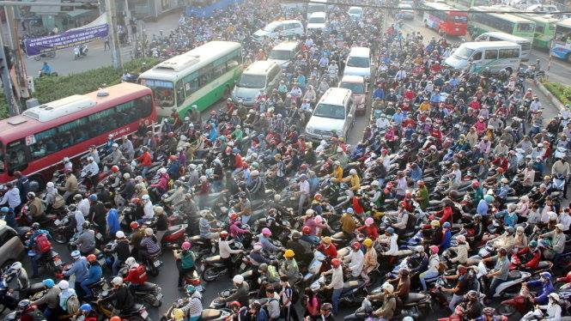

NGHE CÔ HÀNG XÓM HÁT ĐÊM THANH

Karaoke nhà hàng xóm,
Một rừng âm thanh cơn điên loạn,
Tiếng hát liêu trai nghe ai oán,
Tiếng tru động đực loài mèo hoang.

Âm thanh dội ngực xông lên não,
Không gian ngập lụt tiếng ca nhão,
Hồn tôi đờ đẫn thân tê liệt,
Bốn bề tiếng động trốn nơi nao!

Cô hàng xóm ơi, xin đoái thương,
Mở lòng từ bi giảm âm lượng,
Dây thần kinh tôi căng tới ngưỡng!
“Có nhà thương điên ở trên nương!”

***
Khoảng trống tâm hồn sâu như hố,
Lấp cho đầy bằng âm thanh cuồng nộ,
Thế kỷ này vẫn chờ nghe dấu lặng,
Tiếng bi thương hòa lẫn tiếng nam mô.

(1-2-2016)
(Ảnh mượn trên Internet)

XUÂN CẬN KỀ MÀ TRỜI VẪN LẠNH

Những mùa xuân qua, đời trôi sông,
Bao nhiêu năm gọi là đáng sống?
Mây đen che mờ trời không thắm,
Thân phàm vạ vật, hồn rỗng không.

Những mùa xuân qua, màu đời phai,
Nhân quần gánh phận nặng đôi vai,
Bao nhiêu năm gọi là đáng sống?
Ai đang ôm mảnh đời vỡ hai?

Tôi cầm hơi bằng niềm vui ảo,
Anh an phận làm loài thân thảo,
Uốn mình theo mọi chiều giông bão,
Gặp nhau ta nén một câu chào.

Anh nhìn lại đời, đời xanh rêu, (*)
Tôi nhìn lại đời nén tiếng kêu,
“Đoạn trường vô thanh”, không vô ảnh, (*)
Thật như mặt trời giữa chợ bêu.

* * *
Xuân ngấp nghé mà đông chưa chịu đi,
Chiếm đất trời chặn hết nguồn thanh khí,
Hoa run rẩy trong gió chiều tê buốt,
Tôi run rẩy giữa mưa phùn ướt mi.

(5-2-2016)
--------------------------------
(*) mượn ý lời ca của Trịnh Công Sơn: “Nhìn lại mình đời đã xanh rêu.”
(**) nhan đề thi phẩm của Phạm Thiên Thư
(Ảnh mượn trên Internet)

MƯA ĐÊM THÁNG CHẠP

Mất ngủ nằm nghe mưa nửa đêm,
Mưa gõ nhịp đều, đêm dài thêm,
Luyến tiếc chi nỗi niềm tháng Chạp,
Không nghe Xuân đã tới bên thềm?

Mất ngủ nằm nghe “Mưa Nửa Đêm,” (*)
Tiếc đời Trúc Phương không dài thêm,
Nơi chỗ anh nằm mồ đã chạp,
Thiên đường anh đã bước đến thềm?

Nghe boléro lúc nửa đêm,
Mưa đêm chồng chất lạnh dày thêm,
Hình như trời chướng cuối tháng Chạp,
Không muốn cho Xuân bước tới thềm?

***
Tôi trở dậy rót ly rượu mạnh,
Mong vị cay nồng xua cơn lạnh,
Mưa đêm tháng Chạp nỉ non,
Dùng dằng năm cũ, Xuân còn rất xa?

7-2-2016 (29 tháng Chạp)
--------------------------------
(*) “Mưa Nửa Đêm”, bài hát của nhạc sỹ Trúc Phương.
(Ảnh mượn trên Internet)

BÀI THƠ DANG DỞ TÔI NÍN THỞ

Mưa phùn đọng bụi trên tóc ai,
Má ai phơn phớt màu hồng phai,
Một ngày mùa xuân năm xưa ấy,
Mắt ai nhìn xao xuyến lòng trai.

***
Sương mai đã điểm trắng tóc ai,
Má hồng năm xưa màu đã phai,
Một chiều mùa đông ngày tái ngộ,
Sau mấy mươi năm đời an bài.

Ta gặp lại nhau trong ngỡ ngàng,
Đời không đi xuôi, đời rẽ ngang,
Một chiều cuối thu năm xưa ấy,
Vắng bước chân ai, lá rụng vàng.

***
Có một mùa hè, em biết không,
Không lâu sau ngày em qua sông,
Phượng sớm rụng bông, ve bặt tiếng,
Cứ đến giữa chiều trời trở giông.

Rồi ôm tim mình anh chạy rông,
Và dõi mắt về bên kia sông,
…
Em khóc hả em, anh xin lỗi!

(9-2-2016)
(ảnh mượn trên Internet)

CHUYỆN XA HÓA GẦN, NHỜ TÉ HAI LẦN

Ti vi phòng dưới chiếu phim Hàn,
Tôi vội phóng mình xuống cầu thang,
Té đập đầu vô nồi cơm nhão,
Chao ôi, mọi ký ức tiêu tan!

Trượt té trên sàn nhà mới lau,
Va đầu xô nước, não động đau,
Kỳ diệu thay, ký ức về lại!
Nhớ chuyện tình xa thời non dại.

***
Tôi nhớ một quãng đường rất vắng,
Hai người đi giữa một chiều nhạt nắng,
Một giã từ xanh xao, tình đang bệnh,
Ráng chiều đỏ mà tình ta không thắm.

***
Nơi phương xa em hãy té hai lần,
Để chuyện xưa tưởng xa mà hóa gần,
Em sẽ nhớ một quãng đường rất vắng,
Có hai người tiễn đưa tình phai nắng.

(15-2-2016)

CẢM ƠN TẤT CẢ CÁC BẠN!

Lại thêm một chu kỳ mười hai tháng,
Tuổi chồng thêm cho hai vai cáng đáng,
Cây tre già đã cao thêm một gióng,
Lá đã thưa không đủ để đổ bóng.

***
Tôi trườn qua một ấu thời mịt mù,
Lăn trên đường một niên thiếu hoang vu,
Thao thức ngày đêm một thời mới lớn,
Có nghĩa chăng một sinh tồn phù du?

***
Nhưng quanh tôi đông những người thiện ý,
Tình mênh mông vượt hết những đại ngàn,
Mừng tuổi tôi từ mọi đường thiên lý,
Vậy sá gì bước chân lạnh thời gian?

(18-2-2016)

NHÌN TRĂNG NGUYÊN TIÊU NHỚ HÀN MẶC TỬ

Hồn trăng đã về anh Trí ơi, (*)
Nơi Quy Hòa ấy anh đang chơi?
Đất Thần Kinh nhớ người thơ cũ,
Hàng cau thôn Vỹ đứng im hơi.

Ghềnh Ráng đêm nay trăng có sáng?
Nơi anh nằm trăng có trào lênh láng?
Sóng vỗ ghềnh ru hồn non yểu,
Phi lao reo buồn tiếng thở than.

Giấy im lìm bên nghiên mực lạnh,
Hứng trăng đêm trời quang mây tạnh,
Ngoài song một tiếng cú cô quạnh,
Nỗi ám ảnh trăng xé lòng anh.

Nỗi ám ảnh thơ cháy hồn tôi,
Trăng Nguyên Tiêu giữa trời đang trôi,
Tôi cúi đầu bên cốc rượu nhạt,
Đêm nay nhớ anh mình tôi thôi.

***
“Dòng nước buồn thiu hoa bắp lay,” (**)
“Những cành nhãn muộn cánh dơi lay,” (***)
Hai chàng thi sỹ thơ tươm máu,
Thấm vào lòng tôi cơn đắm say.

(21-2-2016)
(ảnh mượn trên Internet)
--------------
(*) Xin tiền bối lượng thứ cho sự bất kính này! Nguyễn Trọng Trí là tên của Hàn Mặc Tử.
(**) trong bài “Đây Thôn Vỹ Dạ” của Hàn Mặc Tử
(***) trong bài “Làng Em” của Bích Khê

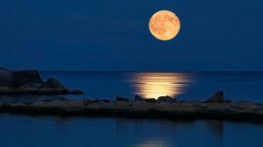

BOLÉRO CHỢ NỌ (*)

Nghe Lệ Quyên hát boléro,
Nhớ anh xẩm mù chợ Dương Nỗ,
Chiếc mũ rách và guitar gỗ,
Lời ca thê thiết cổ họng khô.

Người nhạc sĩ viết lời chân thành,
Lay động tim người, cảm xúc lành,
Người ca mù hát lời kiếm sống,
Mắt vô hồn lệ nuốt vào trong.

Manh chiếu rách Bến Xe Miền Đông,
Nhạc sỹ tạ từ đời bão giông,
Người ca mù buông đàn thờ thẫn,
Ngồi im như tượng, mắt đứng tròng.

***
Boléro của một thời quá vãng,
Không viết ra theo đơn đặt hàng,
Người nghệ sỹ không hề làm dáng,
Tặng cho đời những câu hát vàng.

(3-3-2016)
---------------------------------
(*) tên khác của Chợ Dương Nỗ, cách Huế khoảng 7 km về hướng Thuận An
(Ảnh mượn trên Internet)

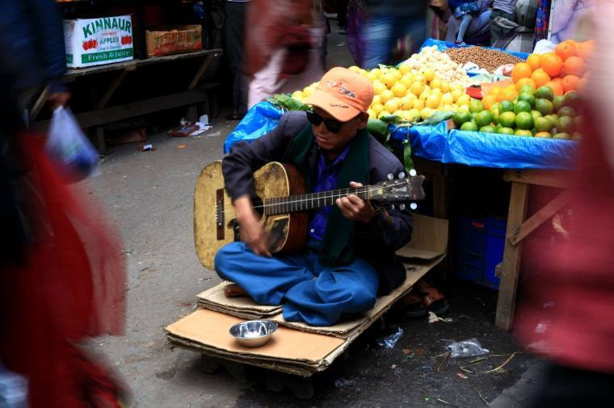

TA HÃY CÙNG SAY ĐỂ QUÊN SỢ

Khi sợ đã thành món nợ chung thân,
Đè lên đời như núi nặng ngàn cân,
Như Kim Cô thành vật bất ly thân,
Sống với sợ nay đã thành định phận.

Sợ phải nghe những “bài ca man rợ”, (*)
Sợ vô minh đang che kín bầu trời,
Sợ xảo ngôn đã leo thấu Ngôi Lời,
Những quái thai thời đại nhe răng cười!

Tay anh run còn lòng tôi phập phồng,
Sợ chất cao đã đếm được mấy chồng,
Hãy sợ cùng nhau cho có bạn,
Dưới chỗ ta ngồi là hầm chông.

Hết sợ chưa? Mời anh nâng cốc,
Cứ mặc cuộc đời đang tuột dốc,
Cứ mặc ma xó đang trừng mắt,
Chằm chằm nhìn ta từ mọi góc.

Nâng cốc lên ta hãy cùng uống tiếp,
Cứ làm ngơ những tiếng cồng uy hiếp,
Hãy thức chờ một ánh sáng ban mai,
Xua được chăng một nỗi sợ truyền kiếp?

Cây vô minh vẫn không ngừng truyền giống,
Nở ác hoa xú khí ngập thinh không,
Anh nghĩ xem đời ta rất quái lạ:
Sống để sợ và cũng sợ để sống!

(5-3-2016)
-----------------------------------------
(*) Mượn nhan đề bài thơ “Bài Ca Man Rợ” của cố thi sỹ Đinh Hùng
Mượn tranh vẽ của họa sỹ Pháp Paul Gavarny (1804–1866)
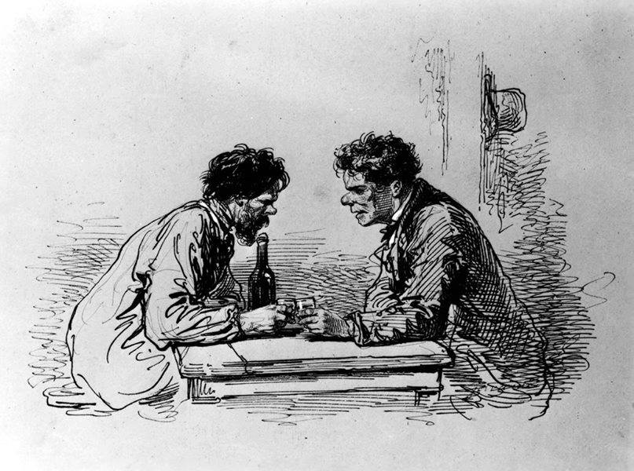
“XUÂN DU PHƯƠNG THẢO ĐỊA”

Mùa xuân đi chơi miền cỏ thơm,
Túi thơ, bầu rượu với mo cơm,
Phơi phới lòng trai ngày xuân mới,
Tìm hứng cho thơ khi hoa đơm.

Thảo nguyên giờ đây sao khác xưa?
Giữa nền cỏ úa hoa lưa thưa,
Hương cỏ ngày nao đà tuyệt tích,
Thoang thoảng mùi khai khi gió đưa!

Tiết xuân mà ban mai không hồng,
Thần trí quay quắt cơn lên đồng,
Nguồn thơ chưa khơi lòng khô hạn,
Về thôi,
Cơm đã thiu, rượu đã hết nồng!

(13-3-2016)

MIẾU ĐÃ ĐỔ VÀ SAO ĐÃ RƠI

“Khi miếu đường kia phá bỏ rồi
Ta đi tìm những hướng sao rơi” (*)

***
Anh đã hội cùng đám sao rơi,
Những tinh cầu lạnh vỡ tả tơi,
Bỏ lại đằng sau đời kiêu bạc,
Tới cõi âm u nơi góc trời.

Bước chân trần thế còn lưu dấu,
Đi lạc về nơi vũng lầy sâu,
Có khi nào tiếc đường đã bước,
Anh ngồi khóc hết những đêm thâu?

Sau lưng anh một miếu đường đổ nát,
Tượng thánh cúi đầu thôi ca hát,
Im lìm một phế tích trơ trọi,
Nơi đồng hoang sau mùa thất bát.

Nghĩa trang chân trời không hương khói,
Không ánh lửa tàn nào le lói,
Còn ai nhớ đến kẻ lạc loài,
Và xót thương cho hồn đang đói?

***
Miếu đường đã đổ, sao đã rụng,
Đêm qua dường như mặt đất rung?

(15-3-2016)
-------------------------------
(*) Hai câu mở đầu bài “Những Hướng Sao Rơi” trong tập “Mê Hồn Ca”, thơ Đinh Hùng, Văn Uyển ấn hành, Saigon, 1968
(Ảnh mượn trên Internet)

ĐẠP XE QUA ĐỒNG VẮNG

Sáng sớm đạp xe đường mới mở,
Hai bên đồng không mông quạnh thôi,
Đêm vẫn chưa nguôi lòng nức nở,
Ngày chờ đâu đó dưới chân trời.

Đường cứ trôi lui dưới bánh lăn,
Trời không sáng nổi vì sương giăng,
Giật mình, bóng ai giương cờ trắng,
Hóa ra bù nhìn giữa ruộng xanh.

Gần sáng mà sao ếch nhái kêu?
Không phải:
Một đám văn nhân nằm ngã rạp,
Thấy tôi đi ngang đồng thanh ngáp,
Tôi thả ghi-đông chắp tay vái:
“Hậu bối vô can, xin đừng trêu!”

Đường trườn lui dưới bánh quay mau,
Sau lưng tôi một mặt trời đỏ máu,
Ngày mai tôi đi đường khác vậy,
Sợ nắng xuyên người đâm tim đau.

Sợ phải bốn bề sương trắng vây,
Sợ tiếng ngáp vang như sấm dậy,
Sợ tay ai vẫy cờ trắng phau.
Đạp nhanh, đạp nhanh, về cho mau!

(17-3-2016)
(Đường Tố Hữu, ảnh chụp sáng 17-3-2016)

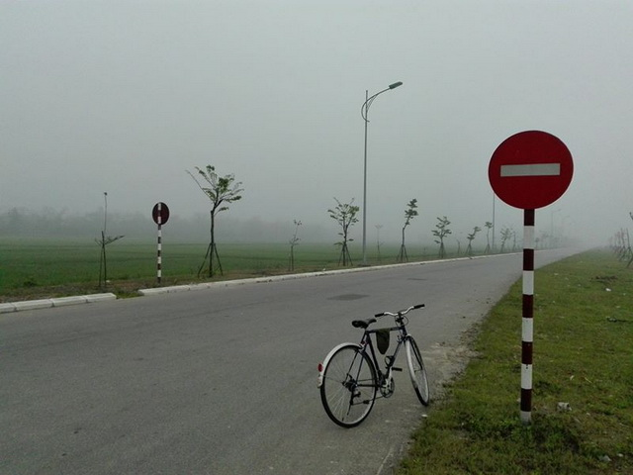

LẬP DỊ
(Thơ trên đường thênh thang tám thước)

Tôi đứng riêng ra để khác người,
Vì người thời nay nhiều như rươi,
Quả tình tôi giống một đười ươi,
Lúc buồn nhe răng trông như cười!

Trời mọc phương đông, vọng phương đoài,
Tội nghiệp cho tôi kẻ lạc loài,
Khắc dấu tên mình trên củ khoai,
Đóng lên một chứng từ giả mạo,
Lâu ngày khoai lẫn giấy đều hoai.

Tôi xin về lại với loài người,
Vì thiếu nhân quần đời không tươi,
Nhưng người cau mặt chẳng mỉm cười,
Tôi đành che mặt dấu hổ ngươi.

Tuyệt vọng tôi lao đầu vào gối,
(Để chẳng bao giờ phải hấp hối!),
Ngoài kia trời đang mưa như xối,
Cuốn dấu chân tôi về biển trôi.

(19-3-2016)
(Ảnh từ Internet)

MỘT ĐÊM TÔI ĐI BẮT BÒ LẠC (*)

Thấy gái một mình trên đường vắng,
Tôi vội bước theo rồi đằng hắng:
“Thân gái đường khuya tội em chưa,
“Nhà em ở đâu để anh đưa?

“Em ạ, nhà em hẳn còn xa,
“Thời này bất an đường lắm ma,
(Gái vẫn nghiêm trang nhìn thẳng bước),
“Không sao, đã có đủ đôi ta.

“Nỗi niềm chi mà trông em sầu bi,
“Em đang về sau một cuộc chia ly?
“Em ạ, anh đây cũng buồn lắm,
“Có hai người đêm sẽ là rất thắm.”

Với sang định nắm bàn tay ngà,
Gái đứng khựng lại, tôi lỡ đà,
Trong tối mắt xanh ngầu máu đỏ,
Cặp nanh lồ lộ sau môi son!

Hai người, sao đổ bóng mình tôi?
Bóng chồn vút nhanh vào vũng tối,
Không gian sực nức mùi hồ ly,
Trước mặt đường như rẽ trăm lối.

Còn mỗi mình tôi đang ngây dại,
Mơ hồ vương bóng gái liêu trai,
Giữa đêm thu lạnh mồ hôi toát,
Nghe tim mình nện nhịp mười hai,

(22-3-2016)
-----------------------------------
(*) “Bắt bò lạc” là tiếng lóng thập kỷ 60-70, chỉ hành động của mấy gã trai chờ chực gạ gẫm các cô gái đi đêm một mình.
(Ảnh từ Internet)

ĐÊM CHƯA QUA, HAI TA CÙNG ẢO

Hai giờ sáng, Facebook bạn sáng đèn,
Viết gì bạn hỡi giữa đêm đen?
Tôi đang gieo vội vần thơ cuối,
Đêm không no giấc đầu rối ren.

Trốn vào đây quên đời bất hảo,
Thế giới này với ta không hề ảo,
Bạn sẻ chia những lời minh triết,
Tôi trải lòng bằng câu thơ tha thiết.

Đã năm giờ, bên ngoài chưa kịp sáng,
Tôi phải đi, kịp hẹn với cái quan,
Đường đi tới hai bên là đồng vắng,
Tôi dìm tôi giữa màn sương trắng loang.

(23-3-2016)

BẠN CŨ

Anh ngồi cùng tôi trong quán vắng,
Mà lòng tràn dậy những ăn năn,
Lỡ bán linh hồn vào hỏa ngục,
Đoạn mãi anh đã ký thành văn.

Lạc bước sa vào thiên đường mù,
Phí hoài tuổi trẻ chốn thâm u,
Nhìn lui một đường hầm hun hút,
Chuộc hồn sẽ cần mấy thiên thu?

***
Tôi đến thăm anh, anh trầm tư,
Dáng anh còm cõi, khí huyết hư,
Tay run nâng chén trà đã nhạt,
Hoài công bao năm tìm chân như.

Một mùa xuân nữa lại sắp qua,
Vườn vẫn thắm, cây vẫn ra hoa,
Anh vẫn còn đây, thân gầy guộc,
Một nốt nhạc buồn rớt ngoài khuôn.

(24-3-2016)
(Ảnh từ Internet)

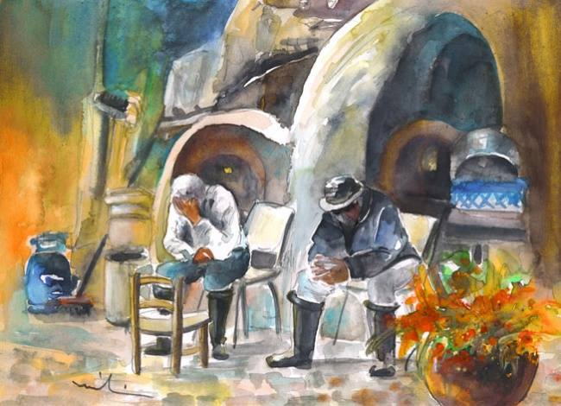

NGÃ BỆNH, SỐT CAO, THƠ HÓA NHẢM

Việt Nam ta là “cường quốc thơ” (!?)
Sơ Đường, Thịnh Đường là tay mơ,
Tượng Trưng, Siêu Thực không đáng nể,
Duy nhất lục bát đáng tôn thờ.

Từ ao làng thơ vươn ra biển lớn,
Đạp lũy tre thơ vượt mọi trường sơn,
Từ đỉnh cao nền văn học thế giới,
Thơ vinh quang mang về giải “Bông Lơn.”

Tự bao giờ đứng trên gò kiêu mạn,
Giữa đồng hoang thơ hát tiếng hỗn mang,
Tiếng thơ vang chấn động lầu Hoàng Hạc,
Thơ ta đây đủ vần điệu cao sang.

Trên giấy điều thơ tuôn không ngừng nghỉ,
Dấu bản quyền là ngón tay điểm chỉ,
Thơ luồn lách qua mọi ngõ ngách đời,
Chừa lại đây một dấu hỏi hoài nghi.

(26-3-2016)
(Ảnh từ Internet)

MỘT HÔM ANH VỀ KHÔNG THẤY VUI

Những con người cũ của quê xưa,
Ly tán muôn phương phận đẩy đưa,
Day dứt nỗi lòng thương cố quận,
Một hôm thấy nhớ tiếng gà trưa.

Chập chờn trong đêm tối xứ người,
Hình bóng quê nhà thuở đôi mươi,
Người với người những lòng thuần khiết,
Tình với tình những nén vàng mười.

***
Cuộc trở về sau bốn mươi năm,
Cố hương đây ư, sao xa xăm?
Đất xưa chừng nghe mùi hoang hóa,
Người xưa chìm bóng không sủi tăm.

Nơi anh về giờ đã lai căng,
Những hình nhân mặt dài như thuổng,
Những cây già đứng phơi bụng ruỗng,
Từng khúc quanh bóng sói nhe răng.

Anh ngửa mặt khóc cười ba tiếng,
Tôi biết nói gì, lòng tê điếng,
Thôi anh đi đi, đừng trở lại,
Im hơi rồi, con gà xưa đã thiến.

(29-3-2016)
(Ảnh mượn trên Internet)

ỘP-PA ƠI, ĐƯA EM LÊN THIÊN ĐÀNG

Mấy hôm nay tôi nằm ôm cơn sốt,
Chẳng do gió luồn cửa quên chốt,
Chẳng phải tồng ngồng chạy dưới mưa,
Chẳng hoang đàng đi sớm về trưa.

Mà do suốt một tháng không sai,
Phơi nắng trên sân thượng tầng hai,
Thắp nhang tôi quỳ và tôi bái,
Cầu xin ơn trên ban ân huệ,
Cho tôi thấy mặt trời sinh hậu duệ.

Trời không chịu đẻ, tôi kiệt quệ,
Nên tôi cảm nắng và cảm Hàn,
Nằm vùi một đống mòn trí tuệ,
Mời đến thầy lang, thầy đầu hàng.

Mời thầy pháp, thầy phán rõ ràng:
Chờ ộp-pa đưa tôi lên thiên đàng,
Bái Ngọc Hoàng xin vài tép linh đan,
Chữa bệnh dại trước khi đời kịp tàn.

Haizza!

(30-3-2016)
(Ảnh trên Internet)

BA CÔ GÁI TÔI GẶP HÔM NAY

Tôi thấy em ngồi khóc tình xưa,
Bóng em đổ nghiêng bên song thưa,
Chiều xuống ngoài kia đang tím lắm,
Lẻ loi ngang trời bóng nhạn đưa.

(Tôi nhủ thầm: chiều tím, gái khóc, nhạn biệt tăm.)

Tôi thấy em cười trên ban-công,
Bên khóm tường vi đang trổ bông,
Thấp thoáng chân trời chim én liệng,
Ngày bỗng quang mây giữa mùa đông.

(Tôi nhủ thầm: gái cười, hoa nở, ngày trở hồng.)

Tôi thấy em chờ xe trạm đến,
Khẩu trang bịt mặt câm như hến,
Im sững như tượng ngàn năm cũ,
Đổ bóng trên vỉa hè xanh rêu.

(Tôi nhủ thầm: gái bịt mặt, ngồi im,
ngày biết ra sao để gọi tên?)

(2-4-2016)
(Ảnh từ Internet)

NHỮNG Ý NGHĨ ĐEN GIỮA ĐÊM ĐEN

Khi một thiên tài buông tay từ trần,
Kẻ không quen bỗng biến thành bạn thân,
Hồi ức ấy ăm ắp niềm luyến tiếc,
Tụng ca kia vang vang lời thống thiết.

Khi một người nổi danh nằm xuống,
Đám bạn thân sơ lên cơn cuồng,
Gióng trống phất cờ xướng bát âm,
Đấm ngực khóc than kiểu phường tuồng.

Khi kẻ vô danh giã từ cõi thế,
Đám bạn nhìn nhau trong chiều bóng xế,
Giữa khói trầm hương vờn vờn không tỏa,
Âm thầm hỏi ai là người đi kế?

(14-4-2016)
(Ảnh từ Internet)

THỜI GIAN

Ba mươi năm sau bỗng bất ngờ,
Gặp kẻ sắt máu lúc hết thời,
Mặt đã bớt đanh, nanh bớt nhọn,
Gõ mõ tụng kinh mặt bơ phờ.

Ba mươi năm sau thật tình cờ,
Gặp đấng nhan sắc của một thời,
Hoa đã kém tươi, hương đã nhạt,
Xa rồi một thuở được tôn thờ.

Ba mươi năm sau, chồng giấy cũ,
Tôi gặp lại tôi dáng buồn rũ,
Thu mình trong vỏ ốc ẩm mốc,
Viết những lời điên khinh bạc đời.

(20-4-2016)

TÌNH SỬ ĐẠI CƯƠNG (Tập 1)

Mười lăm tuổi yêu cô nàng xóm bên,
Thư tình viết trên giấy hoa tiên,
Gởi gắm tình non qua bưu điện,
Tin nhạn ngày đêm mong mỏi chờ,
Nhạn vẫn thờ ơ tình bơ phờ.

Tội nghiệp tình đầu tình rất hiền,
Dại khờ những ngày tháng hoa niên,
Chỉ còn câu hỏi không lời đáp:
Nàng đã làm chi giấy hoa tiên?

***
Mười tám tuổi yêu cô nàng cùng lớp,
Ai đã đủ khôn biết đời tan hợp?
Quê nàng phương bắc miền hỏa tuyến,
Tan học về cùng xe chung chuyến,
Cư xá nay thành nơi lưu luyến.

Nàng về quê cũ sau thi xong,
Tình chưa kip thắm đã long đong:
Nàng trượt tú tài và tuyệt tích,
Chao ôi, tóc ngắn, vai gầy và mắt trong!

***
Hai mươi tuổi yêu cô nàng cùng khóa,
Mọi nẻo nàng qua đều nở hoa,
Tôi dệt mộng lành quên sách vở,
Tơ tưởng một chuyến tàu cùng toa.

Quê nàng nơi xa miền biển rộng,
Tôi ướm tình tôi ngày gió lộng,
Chỉ nghe sóng gào và biển động,
Tình ngã trên bờ cát trắng xóa,
Sóng vô tình cuốn, cuộc tình nhòa.

(Hết tập 1)

(22-4-2016)

ĐÁM ĐÔNG

Tiếng thét cuồng nộ giữa đám đông,
Kích hoạt một dây chuyền bão giông,
Giao hưởng hỗn loạn lan thành sóng,
Những quả đấm vung vào khoảng không.

Tiếng khóc tấm tức giữa dân tình,
Xúc tác một tiến trình động kinh,
Những cơn co giật đều thành nhịp,
Cộng hưởng dưới chân đoàn hành binh.

Báng bổ, bài xích và rủa xả,
Cảm thương, uất nghẹn rồi lo toan,
Ký tự bàn phím đầy đủ cả,
Mười ngón tung hoành giữa vườn hoang.

(5-5-2016)
(Ảnh từ Internet)

RÃ ĐÁM

Ta theo đám đông gào khản cổ,
Theo tay chỉ mồ, ta đi viếng,
Theo chân dậm vang ầm thành tiếng,
Đã vơi được bao phần khổ đau?

Đám đông đen gào đến hụt hơi,
Sóng cuồng rồi cũng chìm giữa khơi,
Tĩnh tâm ngước nhìn trời u ám,
Bao phần đau khổ đã được vơi?

Anh phải về, bệnh cha đang xấu,
Chị cũng về, cơm nhà chưa nấu,
Em phải về, bài vở chưa ôn,
Tôi cũng về, đã thấy buồn nôn.

Ta đã rất ồn vì quá lo,
Không ai trong ta lạnh bếp lò,
Cuối ngày giở vung cơm gạo mới,
Ăn mừng nồi cá mạ vừa kho.

(19-5-2016)
(Ảnh từ Internet)

NHỮNG MẶT NẠ DA NGƯỜI

Tôi đã từng đầu váng mắt hoa,
Thấy sau lớp mặt nạ da người,
Ngụy trang một vẻ nhìn khoan hòa,
Đang ngầu máu một đôi mắt dạ xoa!

Tôi đã từng ngỡ ngàng,
Đằng sau lớp mặt nạ da người,
Đang giao bôi nhân danh tình bạn,
Lẩn khuất một lưu manh ngoại hạng.

Tôi đã từng ngao ngán,
Ẩn sau lớp mặt nạ da người,
Thấp thoáng một văn nô thượng thặng,
Đang vung vít những mỹ từ xưng tụng,
Vo ve mãi một cuộc đời ruồi nhặng.

Đôi khi tôi tự hỏi:
Đằng sau lớp mặt nạ da người,
Đang rạng rỡ một nụ cười thật tươi,
Có chất ngất một thành sầu vạn đợi,
Từ quá khứ nào xa, xa vời vợi?

Đôi khi tôi lặng lẽ một mình,
Giương mắt nhìn đời trong lặng thinh,
Bất giác tôi giơ tay vuốt mặt,
Bỗng rơi cái mặt nạ đáng khinh!

(8-6-2016)
(Ảnh từ Internet của Christos Georghiou)

CUỒNG NỘ

Đã nguôi chưa cơn phẫn nộ cá?
Đã lặng chưa cơn cuồng Obama?
Trời nồng nặc tanh mùi nộ khí,
Đất ngạt ngào sực nức hương cuồng si.

Thần kinh ngoại biên quá mẫn cảm,
Trái gió trở trời thân nhiệt tăng,
Càng sốt càng dâng trào can đảm,
Chửi rủa, tung hô càng thêm hăng.

An Nam ta cái chi cũng cuồng, (*)
Sẵn sàng hòa nhịp khóc cười suông,
Dẫu đất ngừng quay, trời thôi mọc,
Sống không cuồng nộ đời rất buồn.

(11-6-2016)
(Ảnh từ Internet)
_______
(*) mạn phép nhại học giả Nguyễn Văn Vĩnh (1882-1936): “An Nam ta có một thói lạ là gì cũng cười.”

NGƯỜI EM TRONG ẢNH CŨ
(Tình Sử Đại Cương Tập 2 – Chương 1)

Nhìn em tôi nhớ một mùa xuân,
Giấc ngủ không màng mắt thâm quầng,
Những thơ tình hồng giữa đêm trắng,
Thấp thoáng trang văn bóng tình quân.

Nhìn em tôi nhớ một mùa hè,
Phượng nở bên sông ngập tiếng ve,
Âm thầm tôi qua từng phố hẹp,
Gọi thầm tên em, em có nghe?

Nhìn em tôi nhớ những đêm thu,
Lang thang ngoài phố trắng sương mù,
Vàng vọt đèn đường xô bóng ngã,
Thương một người và nhớ tiếng hát ru.

Nhìn em tôi nhớ những ngày đông,
Co ro tôi bước dọc bờ sông,
Muốn quên một bóng hình xưa cũ,
Cần đến bao nhiêu chén rượu nồng?

Nhìn em tôi nhớ một ngày xưa,
Ga vắng một mình tôi tiễn đưa,
Em về xứ mẹ không trở lại,
Từ đó lòng tôi mải miết mưa.

(14-6-2016)

CHUA CHÁT

Tội nghiệp tôi tên thi sỹ cuối mùa,
Gõ sênh hát vè giữa bãi hoang,
Thơ đen chịu tiếng đời nguyền rủa,
Ngậm ngùi tiếc nhớ thuở vinh quang.

Tội nghiệp tôi kẻ liêm sỉ không màng,
Ý tưởng bốc mùi giữa trang văn,
Chăm chút dụng công từng đơn hàng,
Múa cây bút cùn kiếm miếng ăn.

Tủi thân tôi kẻ trí thức suy đồi,
Tồn tại bằng cách nói nước đôi,
Từ lâu đã không hề biết ngượng,
Sẵn sàng chịu đấm để ăn xôi.

***
Tôi nghiệp cho anh thời đã hết,
Sau lưng anh một vũng lầy bê bết.
Anh đã xuống đường hô khẩu hiệu,
Đã hét vang trời lời hiệu triệu,
Có bao giờ anh bình tâm nghĩ lại,
Rồi ăn năn cho một thời rồ dại?

(20-6-2016)
(Ảnh mượn từ Internet)

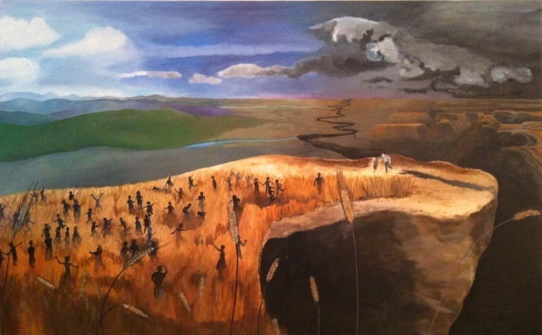

XIN ĐỪNG RƠI, TUỔI THƠ BÊN BỜ VỰC

Đọc lại “The Catcher in the Rye”, (*)
Holden Caulfield nói chẳng sai: (**)
Thế giới chen chúc phường sống ảo,
Kẻ ném soong nồi, người tung chảo,
Holden vuốt mặt nén thở dài,
Trở về thôi, để quên đời bất hảo.

Anh về đây hỡi em gái thơ ngây,
Ta còn đây một góc nhỏ riêng tây,
Anh chạy trốn một phương trời kỳ dị,
Bỏ lại sau lưng một vũng lầy.

Em trong ngần như sương mai vô nhiễm,
Sáng long lanh giữa đám người tự huyễn,
Tuổi trẻ anh khói đã vờn quanh trán,
Anh ngột thở giữa đám người làm dáng,
Phập phồng lo phải đem hồn rao bán.

Vực thẳm bên rìa đồng yến mạch,
Trẻ thơ vô tình cứ mãi chơi,
Cần lắm một tâm hồn trong sạch,
Bắt trẻ lạc đường để đừng rơi.

(4-7-2016)
---------------------------------
(*) The Catcher in the Rye tiểu thuyết lẫy lừng của J. D. Salinger (1951), bản tiếng Việt đầu tiên nhan đề là “Bắt Trẻ Đồng Xanh” của Phùng Khánh và Phùng Thăng, nhà xuất bản Lá Bối, Saigon (1964).
(**) Holden Caulfield, nhân vật chính 16 tuổi, hình tượng tuổi trẻ nổi loạn.
(Ảnh mượn từ Internet)

SẾN CU-LƠ
(Color Scheme in Poor Taste)

Sơ mi hồng cho lần đầu hò hẹn,
Nẹp áo đính thêm dải đăng ten,
Quần tây xanh lơ màu lãng mạn,
Giầy Ý vàng mơ tôn nét sang.

Khăn tay tẩm hương thơm ngan ngát,
Cuộc đời đang hồng qua kính mát,
Tóc nhuộm highlight màu xanh lá,
Công tử này, gọi đích danh là Bá.

Lần sau nàng cho thêm cuộc hẹn,
Chàng xắn quần lên đến tận bẹn,
Quỳ gối dâng đóa hồng ngũ sắc,
Hoa vỡ tả tơi vì quá thẹn,
Nàng hết lả lơi vì hoa mắt,
Trước một rừng màu nhiều quá quắt.

Mưa rừng ơi, từ đâu mưa về,
Rửa trôi những mảng màu anh hề,
Trước mặt nàng một hình nhân màu xám,
Và thế,
Kết thúc một khởi đầu đình đám.

(6-7-2016)
(Ảnh mượn từ Internet)

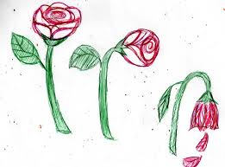

TRUYỆN NGÔN TÌNH VÔ HẬU
(A Romance without a Happy Ending)

Em đến tìm tôi một cuối chiều,
Sân rêu vàng nắng bóng đổ xiêu,
Lòng tôi đang nặng cơn buồn xám,
Bỗng một chiều tan bóng cô liêu.

Vườn đang bạc phếch màu hoang phế,
Nở đóa hồng nhung ân sủng về,
Thềm hoang rêu xanh từ mấy độ,
In gót hài son của hẹn thề.

***
Ai đâm tình ta đúng chỗ hiểm,
Khi hạnh phúc hồng lên đỉnh điểm?
Giữa ta hun hút một lòng vực,
Hai bờ xa như hai địa cực!

Em giã từ tôi cuối một chiều,
Khi trời nám phổi đang đổ xiêu,
Sau những nồng nàn là giông bão,
Để lại cho tôi những tiêu điều.

(14-7-2016)
(Ảnh mượn từ Internet)

CAO BỒI LÀNG VÀ SAI NHA THÔN

Lăm lăm súng lục sau lũy tre,
Đạn đã lên nòng để răn đe,
Cao bồi làng mắt long sòng sọc,
Trâu bò nào rắp tâm đi lạc,
Đường về âm phủ đã sẵn xe.

Sai nha lẩn quất chốn quyền môn,
Hờm sẵn gậy tre đầu bịt bạc,
Gà vịt nào rắp tâm đi lạc,
Cuốc xẻng sẵn đây sẽ đem chôn.

Trâu bò gà vịt im thin thít,
Hân hoan sống cuộc đời trẻ nít,
Lỗ hổng hàng rào nay đã bịt,
Tuyệt nhiên không còn ai thút thít.

(15-7-2016)
(Ảnh mượn từ Internet)

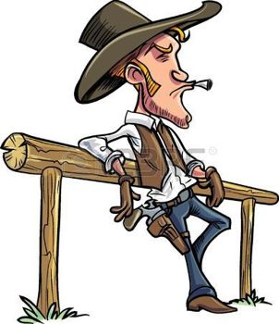

BẠN VÀ TÔI

Bạn và tôi là hoa dại hóa thân,
Sống gởi kiếp này hứng phong trần,
Tiền kiếp ta lả lơi bên bờ bụi,
Trên đỉnh ngàn cao và dưới lũng sâu,
Vui hết ngày và cười suốt đêm thâu.

Đến giữa cõi người biết khổ đau,
Người với người đau nỗi xa nhau,
Soi mình mặt nước không thấy ảnh,
Chỉ thấy đồng hoang ngập cỏ lau,
Mình với mình đau mấy ngàn sau.

Bạn và tôi, hoa dại mọc ven rừng,
Có giữa đời này là bỗng dưng,
Mai về trên ấy, tôi và bạn,
Quên hết những gì ta đã từng.

(17-7-2016)
(Ảnh tử Internet)

ĐỌC LẠI “TRẠI SÚC VẬT”, VẬT VÃ SUỐT MỘT ĐÊM

“Mọi loài vật đều bình đẳng, nhưng có một số loài vật bình đẳng hơn những loài vật khác.”

Đọc “Trại Súc Vật” mà thở dài, (*)
Mịt mù trước mắt một tương lai,
Súc vật đổi đời lên ngôi chủ,
Số phận con người thật bi ai!

* * *
Giữa rừng cờ hiệu bay phất phới,
Mục súc đón chào cuộc đời mới,
Lãnh tụ heo già tuyên hiệu triệu:
“Hỡi thần dân, ngày vui đã tới!

“Thành quả đấu tranh thật tuyệt vời,
“Lũ người tàn ác đã triệt tiêu,
“Thế giới đã theo trật tự mới,
“Bình đẳng mục súc và cầm điểu.

“Bọn hai chân là loài hạ đẳng,
“Chỉ bốn chân mới hơn hẳn mọi bề,
“Chủ Nghĩa Súc Vật đã khải thắng, (**)
“Giống nòi thượng đẳng hãy vùng lên!

“Chúng ta là lực lượng hiệp đồng,
“Đuổi bọn hai chân, tháo bỏ gông,
“Từ nay tự trị loài bốn cẳng,
“Lèo lái giang sơn qua bão giông.

“Ta dựng thiên đường nơi hạ giới,
“Đem cần lao xây đời mới sáng ngời,
“Động vật là quyền uy tuyệt đối,
“Mọi phản kháng sẽ tiêu vong, không kịp hối!

“Từ nay sạch bóng loài hai cẳng,
“Hỡi súc vật, hãy ăn mừng bình đẳng,
“Soi sáng đời ta Bảy Điều Răn, (***)
“Nhưng hãy nhớ, đây là Điều Răn Lớn:
“Heo là động vật bình đẳng hơn!”

(19-7-2016)
____________

(*) “Animal Farm” (1945) tiểu thuyết ngụ ngôn châm biếm của nhà văn Anh George Orwell (1903-1950). Bản tiếng Việt của An Lý nhan đề “Chuyện Ở Nông Trại”, do Hội Nhà Văn cùng Công Ty Nhã Nam xuất bản năm 2013.
(**) Chủ Nghĩa Súc Vật: Animalism (chữ dùng trong nguyên tác)
(***) Bảy Điều Răn: the Seven Commandments (chữ dùng trong nguyên tác)

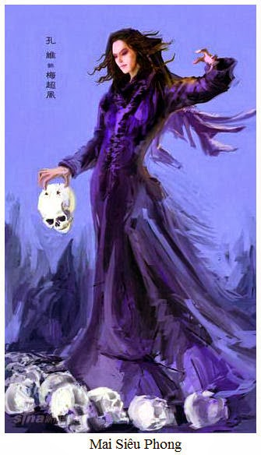

ĐƯỜNG MỘT CHIỀU KHÔNG THỂ QUAY LUI
(Thơ trên đường thênh thang mười tám thước)

Dại dột đi vào đường một chiều,
Khắp nơi dựng bảng cấm quay lui,
Vẽ sọ nhe răng, không dám liều,
Một số đang đi mặt rất vui.

Ngã ba ngã tư không hề có,
Lũ lượt người đi, kéo thành dòng,
Hình như chẳng có ai nhăn nhó.
Nhìn kỹ mắt ai cũng đứng tròng,

Từng chặng dưới chân mỗi biển báo,
Ngay ngắn sắp thành hình chữ “phẩm”, (*)
Là ba sọ người xương chưa ráo,
Năm lỗ ngón tay đâm thủng đỉnh,
Mỗi lỗ đều ghi rõ như in
Năm từ: Nhân, Lễ, Nghĩa, Trí, Tín.

Bóng ai mờ mờ mà không ảo,
Đứng bên biển báo dáng cao cao?
Mai Siêu Phong! Mai Siêu Phong!
Với tuyệt kỹ “Cửu Âm Bạch Cốt Trảo”! (**)

Đường về hướng tây rộng thênh thang,
Người đi trật tự, sắp hàng ngang.
Xin hỏi: “Đường này về Tây Vực,
“Ngày xưa Huyền Trang đi thỉnh kinh?”

“Không phải,
“Đường này đưa về xứ Bỉ Cực,
“Đất thánh chan hòa ánh vô minh,
“Bên đường có sọ người đánh dấu,
“Cứ thế mà đi, đừng quay đầu!”

(22-6-2016)
-----------------------------------------
(*) chữ “phẩm”: 品
(**) truyện kiếm hiệp của Kim Dung: Mai Siêu Phong luyện được ngón đòn tàn độc gọi là “Cửu Âm Bạch Cốt Trảo”: dùng 5 ngón tay chộp xuống thủng sọ đối thủ.

CHAO ÔI, NGƯỜI VẪN XA NGƯỜI!

Bất kể bao nhiêu hạt đã gieo,
Hạt của yêu thương, hạt độ lượng,
Đất vẫn im lìm không tiếng reo,
Hạt đã không thành hoa tỏa hương.
Hoài công người gieo, lòng đã héo.

Bất kể bao nhiêu thuốc và băng,
Rịt lên vết chém sâu đường gươm,
Gươm của oán cừu nghìn cân nặng,
Vết thương năm cũ máu vẫn tươm.
Hoài công người chữa, lòng rách bươm.

Anh và tôi quyết một lòng xa cách,
Ngờ vực nhìn nhau qua bờ vực,
Dẫu thân đã ruỗng, hồn đã rách,
Dẫu nhìn lại đen kịt màu hồi ức.

Liệu ngày nào tay ta đủ dài,
Vói qua miệng vực xoắn vào nhau,
Rồi đáy vực đất ùn lên một dải,
Thành cánh đồng hoa tan khổ đau?

(26-7-2016)
(Ảnh mượn từ Internet)

THÁNG BẨY VỀ, CHỜ TIẾNG MƯA NGÂU

“Tục truyền tháng bảy mưa ngâu,
“Con trời lấy chú chăn trâu cũng phiền.” (Tản Đà)

Gã chăn trâu trăm năm đầu bạc,
Nàng dệt lụa trăm năm phấn son nhạt,
Sông Ngân nghìn năm bờ hoang lạnh,
Tháng Bảy sông buồn nước trôi nhanh.

Trâu thả đồng hoang gặm cỏ úa,
Khung cửi nhện giăng thoi nằm im,
Ta chờ nhau, nghìn lệ đã ứa,
Ta thương nhau, tình ngập đầy tim.

Sông Ngân đêm nay cuồn cuộn sóng,
Mưa đêm thất tịch không thành tiếng,
Bầy quạ thường năm không thấy bóng,
Trần gian ngước mắt vọng đoàn viên.

Ngưu Lang ôm lòng tim vỡ tan,
Chức Nữ ôm mặt nước mắt cạn.
Lỡ làng cuộc hẹn vẫn hằng mơ,
Một bầy kên kên kiên nhẫn chờ!

(2-8-2016)
(Ảnh từ Internet)

VUI NHƯ MỌI NGÀY

“Hãy cứ vui như mọi ngày.” (Trịnh Công Sơn)

Anh có chắc ngày nào anh cũng vui,
Khi bước tới mà bóng anh đi lui,
Hai bên đường xác xơ hoa tàn lụi,
Cõi địa đàng in dấu chân lầm lũi?

Anh có chắc mọi ngày đều vô ưu,
Để chẳng cần rượu rót tràn miệng cốc,
Tưới cho đẫm một cõi lòng khô khốc,
Lãng quên đời vô định cuộc phiêu lưu?

Anh huyễn hoặc anh, huyễn hoặc người,
Khi niềm tuyệt vọng lên cấp mười,
“Bóng tối giữa trưa” trùm số phận, (*)
Chung quanh lặng thinh, bặt tiếng cười.

Cái “mọi ngày” có thể đã mãi mãi,
Nếu Lưu Nguyễn quyết đoạn tình cố quận,
Say khúc nghê thường chốn thiên thai,
Nếu Từ Thức không bỗng dưng nhớ nhà,
Dứt cõi trần mà ở lại Đào Nguyên.

Nơi đây, bụi trần ta phải thở,
Nơi đây, lòng trần vết thương hở,
Lòng ta gỗ đá cứ làm ngơ,
Để cứ vui như đám trẻ ngây thơ.

Ta hãy vui theo khuôn khổ đã bày,
Dẫu muôn phần cảm thấy vô duyên,
Như ánh điện quên tắt giữa ban ngày.

(4-8-2016)
----------------
(*) “Darkness at Noon” (1940) tiểu thuyết của Arthur Koestler (1905-1983)
(Ảnh từ Internet)

TỰ THÁN

Đánh bóng mãi mà cái tôi không sáng,
Vẫn hoen gỉ một màu đồng xanh xám,
Tôi trong gương một bộ mặt đáng chán,
Lây lất sống dưới gầm trời u ám.

Làm dáng mãi mà tôi vẫn dị dạng,
Như hoa héo giữa những ngày khô hạn,
Soi đèn thấy một tâm hồn nứt rạn,
Lên mốc xanh và chờ phút rã tan.

Rồi một hôm thức giấc hóa thành gián,
Nằm ngửa bụng quơ sáu chân mà than:
“Trời sinh ta sao còn sinh ngã,
“Phải chi vô ngã để khỏi thành hàng mã!”

***
Soái ca ơi, linh hồn em ớn lạnh, (*)
Tim em run và huyết áp lên nhanh,
Xin cứu em khỏi cõi đời cô quạnh,
Sói đồng hoang đang đồng loạt nhe nanh!

(11-8-2016)
------------------------------------
(*) Mạn phép nhại tiền bối Hàn Mạc Tử: “Maria! linh hồn tôi ớn lạnh.”
Ảnh mượn từ Internet.

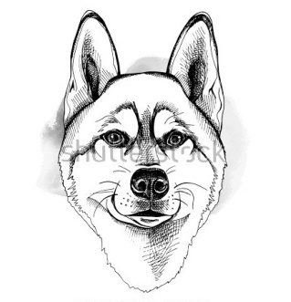
KẺ XA LẠ

Anh đã từng muốn “khẳng định mình” (!)
Yêu nước nhiều hơn sức bình sinh,
Tuổi trẻ huênh hoang vỗ ngực hét:
“Đưa trả cho ta nước hòa bình!”
(Chiến trường ai đi, ngoại trừ mình!)

Giữa đám lương dân mặt mày lơ láo,
Anh điềm nhiên ngắm những làn đạn pháo,
Rồi một sáng tôi thấy anh thay áo,
Cởi mặt nạ rồi vứt hẳn xuống ao,
(Bọn dại dột cho chúng bay lao đao!)

Mấy mươi năm sau gặp lại anh,
Vẫn không đổi một cặp mắt tinh ranh,
Khi quắc lên lộ rõ lằn gân máu,
Mặt không râu hằn rõ đường gân xanh,
Miệng nói phảng phất hơi thở tanh.
(Chúng đâu biết ta đây thứ tài lanh!)

Bên cốc rượu và đĩa thịt chó,
Anh vung đao tha hồ chém gió:
“Thế hệ tôi dấn thân làm lịch sử,
“Viết trường ca hùng tráng như kinh thư!”
(Đường đao chém gió nghe vun vút,
Nhưng chung quanh chẳng ai buồn ngó!)

Kẻ này mặt quen mà hồn lạ,
Múa song đao tuyệt kỹ phái gian tà,
Muôn đời tôi không thể “hợp cạ,”
Đá tung bàn nhậu tôi tránh xa.

(13-8-2016)
(Ảnh mượn từ trang “shutterstock.com”)

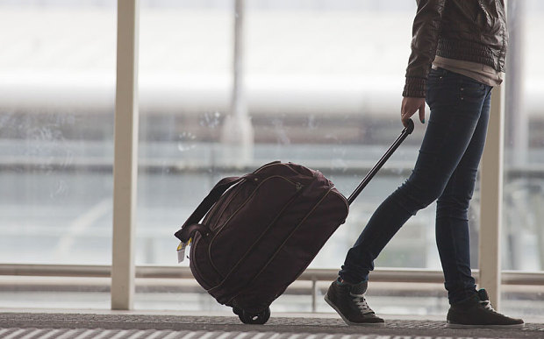

EM ĐÃ ĐI VÀ ĐÃ ĐẾN

Nghe tin em quyết đi xa,
Tôi ngồi bấm độn tính ra ngày giờ.

***
Có khi giờ này em đã đi,
Về phương trời lạ xa vạn lý,
Không một giã từ, không tiễn biệt,
Bỏ lại sau lưng kẻ tình si.

Những lâu đài mơ ước đã xây,
Em thả cho chìm dưới biển mây,
Những niềm riêng tây em bỏ lại,
Nhẹ lòng để thoát khỏi trùng vây?

***
Có khi giờ này em đã đến,
Tha hương có ai người thương mến,
Chờ em ngoài kia khi chiều xuống,
Đón em ngoài kia khi ngày lên?

Đất người có thơm hơn quê cũ,
Có trăng xưa xuyên cành liễu rũ,
Chiếu qua song đổ bóng em ngồi,
Đẫm hương dạ lý những đêm thu?

Nắng màu chi nơi miền em tới,
Có vàng không trên cành phượng mới?
Tiếng gà trưa nghe có não nùng,
Bên kia sông bãi bồi mới xới?

***
Vắng em lòng nhớ không phai,
Ngày lại ngày tôi hỏi mãi không thôi,
Tin đi không có phản hồi,
Lòng tôi thiếu máu núi đồi thiếu xanh.

(15-8-2016)
(Ảnh mượn từ Internet)

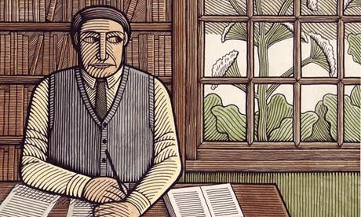

MỘT CHÂN DUNG TỰ HỌA ĐÁNG NGỜ

(Hồi ức khi được viết thành sách,
Những bàn tay bẩn hóa rất sạch,
Những trái tim đen chuyển màu hồng,
Quá khứ thanh tẩy hết mùi nồng.)

***
Khi chấp bút anh có hổ thẹn,
Cố tô hồng một trái tim đen,
Vẽ nên một con người toàn vẹn,
Chính trực đứng ngoài mọi bon chen?

Khi chấp bút anh có phân vân,
Cố rửa sạch đôi bàn tay bẩn,
Quá khứ mờ đục được đánh bóng,
Che dấu một thân phận gian thần?

Đã không chùn tay khi xuống đao,
Nay không run tay khi hạ bút,
Anh họa một hình ảnh thanh cao,
Đồ tể ngày xưa nay thành bụt.

Qua tay anh, đời được photoshop,
Những phẩm chất đẹp anh gom góp.
Họa một chân dung ngụy quân tử,
Bằng những mảng màu anh quay cóp.

***
Anh định lừa tôi, lừa hậu thế,
Hồi ký anh là món hàng thừa ế,
Bám bụi đường trong đôi quang gánh,
Của người bán sách dạo bên lề.

(18-8-2016)
(Ảnh mượn từ Internet)

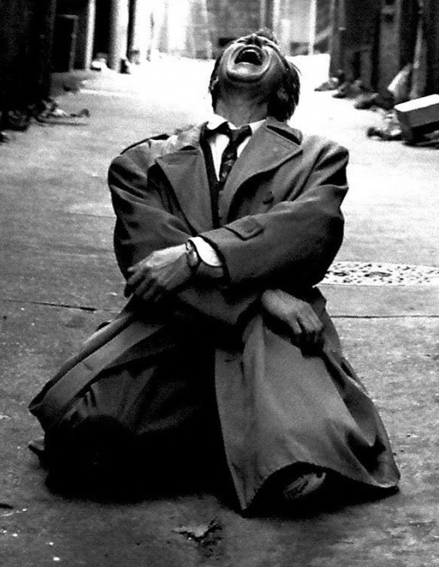

TIẾNG VIỆT TIẾN HÓA

Thưa bác sỹ thị lực em kém hẳn,
Dạo gần đây có cảm giác bỏng mắt,
Nhìn hướng nào cũng thấy mờ nhòa,
Thuốc gì hay xin bác sỹ kê toa.

Vạch mắt bác sỹ nhìn sơ qua,
Nghiêm mặt hỏi dồn như lấy cung:
“Có phải anh nhìn nhiều ngực khủng,
“Và chăm chăm vào những siêu vòng ba?”

Thưa bác sỹ sao ngực em đau thốn,
Cho em xin một cái tâm điện đồ!
“Tôi e rằng tim anh đã bị đốn,
“Cuống đã rụng xuống tận dạ dày,
“Anh đã nhiễm bệnh tim tan chảy,
“Gây chứng đắng lòng luôn và ngay.”

Thưa pháp sư lòng em cứ bồn chồn,
Có cảm giác như bị ai hút hồn,
Em nhờ thầy ra tay cầu đảo,
Cho em đạo bùa yểm sống ảo.
Nhiều khi giữa đêm trường tịch mịch,
Vọng tiếng còi xe lửa qua cầu,
Hồn em lên cơn sốt xình xịch.
Có khi nghe tiếng hát rất phiêu,
Em ngỡ soái ca ngỏ lời yêu.

“Chén nước thải này là cực chất,
“Mỗi khi nghe dự báo bão mạng,
“Cô hãy uống ngay kẻo mạng mất,
Đa tạ thầy, em xin bái lãnh.

***
Nghe chừng tiếng Việt bị cưỡng hiếp,
Chuyện dài xin mời bạn viết tiếp.

(22-8-2016)
(Ảnh mượn từ Internet)

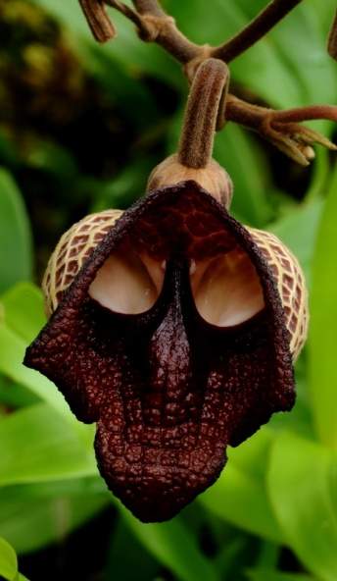

ÁC HOA (*)

Hạt giống độc gieo vào lòng đất dữ,
Bón phân thù hận, tưới nước vô minh,
Gien u mê nghìn năm cây lưu giữ,
Giữa hoang mạc cây đã hóa thành tinh.

Cây vươn cành hiểm gai sắc nhọn,
Chạm tay đau thấm tận xương tủy,
Một hôm rền trời cơn sấm động,
Nở đóa ác hoa hình mặt quỷ.

26-8-2016
(*) Mượn nhan đề tập thơ “Les Fleurs du mal” (1857) (tiếng Anh: The Flowers of Evil) của thi sỹ Pháp Charles Baudelaire (1821-1867).
(Ảnh mượn từ Internet)

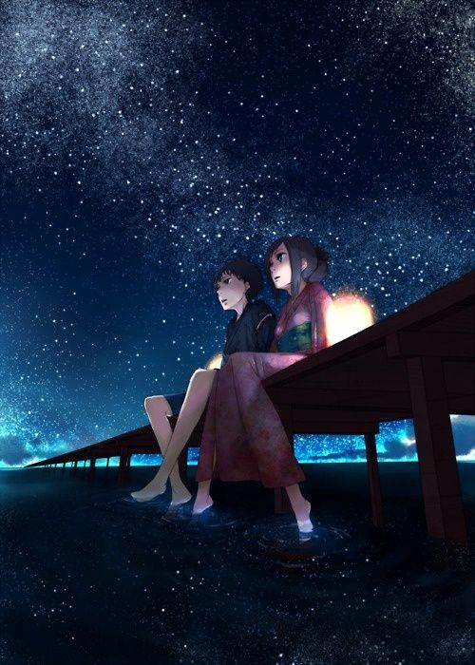

CUỐI CÙNG TA CŨNG LẠC NHAU
(Cảm hứng từ nhan đề “Hai Vì Sao Lạc”, bài hát của nhạc sỹ Anh Việt Thu)

Này em có nhớ đêm thu lạnh,
Ta ngồi bên nhau đến mấy canh,
Em tựa vào anh tìm hơi ấm,
Lặng nhìn những bóng sao rơi nhanh?

Em khẽ hát “Hai Vì Sao Lạc”,
Tôi nhìn lên mà bỗng se lòng,
Hai sao nào chịu phận long đong,
Đang lạc nhau giữa đêm trăng nhạt?

***
Ta đã lạc nhau bao nhiêu năm,
Để những ngày vui ấy nhạt nhòa,
Ký ức đêm thu giờ xa lắm,
Và khóm tường vi cũng tàn hoa.

Trang thư tình cũ nay đã nhàu,
Ngày vui rất ngắn cũng qua mau,
Ai hỏi vì sao ta lạc nhau,
Em ơi đừng nói, lòng khỏi đau.

(27-8-2016)

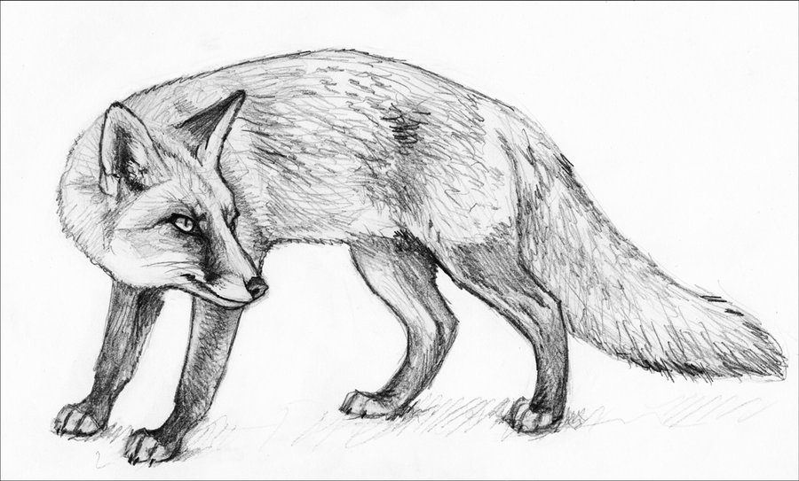

TỰ SỰ

Một hôm cảm xúc chợt dâng trào,
Bới quá khứ để kiếm chút tự hào,
Thấy mình tay súng lẫn tay đao,
Đang dong buồm rẽ sóng mặt ao.

Một hôm cảm xúc chợt dâng cao,
Bới trí nhớ để tìm chút tự hào,
Thấy kẻ tôi lải nhải chuyện tầm phào,
Rồi gập người ôm ngực hư hao.

Một hôm tiếng lòng bỗng lao xao,
Bấm độn xem ngày sau ra sao,
Tương lai không ngờ thật độc đáo,
Kẻ tôi thấy mình đã hóa cáo!

Một đêm ngước mặt nhìn trời cao,
Giật mình thấy sao sắp chạm sao,
Tội tình một thế gian điên đảo,
Kẻ tôi chui xuống hang sẵn đào.

(5-9-2016)
(Ảnh mượn từ Internet)

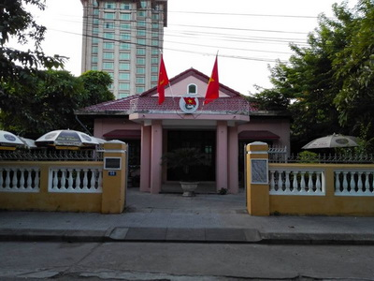

CÀ PHÊ TỔNG HỘI (*)

Chúng ta, cuộn vở giắt lưng quần,
Chuồn học vào đây suốt cả tuần,
Màng chi học hành và thi cử,
Màng chi những cô nàng đang xuân.

Kẻ in bóng một mình cô độc,
Ngắm cốc nước đen, thân lên mốc,
Thẩn thờ ôm lấy nỗi niềm riêng,
Leo triền đời mệt lả thở dốc.

Ngồi xổm trên mặt ghế thô sơ,
Hai gã trầm ngâm bên bàn cờ,
Dùng dằng một thế cuộc phân tranh,
Cho đời ngắn đi một vài giờ.

Đôi bạn chụm hai mái đầu xanh,
Khói thuốc vờn quanh đài trán thanh,
Ta tỏ cùng nhau niềm trăn trở,
Quên tiếng bom rền trên núi xanh.

Chém gió tứ thư và ngũ kinh,
Ba hoa vung vít thuyết hiện sinh,
Ta trôi như đám bèo vô định,
Mãi loay hoay không thấy bóng mình.

Trời đất âm ỉ cuộc bể dâu,
Ta hỏi nhau rồi sẽ về đâu,
Lởn vởn quanh ta bóng ma đầu,
Hát tâm ca kêu đòi tranh đấu.

* * *
Chúng ta gần nửa thế kỷ trước,
Ai nghĩ sẽ thành bọn vô phước,
Lăn lóc giữa cõi đời triền phược,
Cầu đoạn trường đã dài ngàn thước.

(9-9-2016)
----------------------------------------
(*) Nơi đây từng là trụ sở của Tổng Hội Sinh Viên Huế (khoảng từ đầu thập niên 60 đến 1972), sau đó trở thành quán cà phê cho đến 1975. Ảnh chụp sáng nay 10-9-2016.

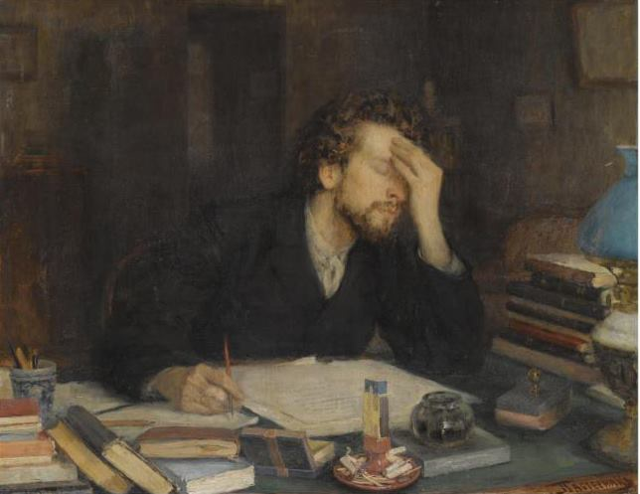

TỰ TÌNH CỦA MỘT THI SỸ HẾT THỜI

Tôi vung vít khóc cười những vần điệu cải lương,
Đúng theo mốt của thời đại nhiễu nhương,
Thơ đã sẵn những công thức đóng hộp,
Bày trên kệ những siêu thị cảm xúc,
Dùng được ngay mà không cần bếp núc.

Cái đẹp của tôi không phải để cứu chuộc thế giới,
Tôi xưng tụng và hét lời căm thù để cứu chuộc tôi,
Bão văn đàn khiến bao kẻ chới với.
Kẻ dại khờ cứ phân vân bỉ thử,
Nếm gian truân đường vào văn học sử,
Đỉnh văn chương là đường đi không tới.
Tôi đủ khôn bước ra từ bóng tối.
***
Tôi bằng lòng ký mọi thỏa hiệp,
Sá gì cái gọi là thân, khẩu và ý nghiệp.
Cả một đời lao khổ vì thơ,
“Thi Sỹ Công Huân” là danh hiệu tôi mơ,
Trải tiếng lòng trên trăm trang giấy điệp.
* * *
Khi tôi chết các anh đừng quên nhé, (*)
Dựng cho tôi bia đá tạc lời vàng:
“Nơi đây an nghỉ,
“Một tượng đài văn học hiên ngang,
“Tiếng thơ hùng muôn đời sẽ còn vang,
“Sáng danh một tâm hồn thơ lớn,
“Tỏa hào quang rực sáng văn đàn.”
* * *
Tự tình khúc ai gảy tiếng đàn,
Thời đã hết, lòng sầu mang mang…
14-9-2016
-----------------------
(*) Mạn phép nhại cố thi sỹ Đinh Hùng:
“Khi anh chết, các em về đây nhé,
“Vị chút hương tình lưu luyến với nhau xưa.
“Anh muốn thấy các em cùng nhỏ lệ,
“Tay cầm hoa, xõa tóc đứng bên mồ.”
(Ảnh mượn từ Internet)

ẢNH ẤY, FACEBOOK, TÌNH CỜ THẤY

Phải đây áo vàng những ngày xuân?
Qua cầu gió lộng mỗi cuối tuần,
Giờ đây một dung nhan lạ lẫm,
Không giống một người tôi từng biết,
Đến bên tôi quên ngày gian truân.

Phải đây áo trắng của ngày xưa?
Tự hỏi mình đã gặp hay chưa,
Ngỡ ngàng một dung nhan xa lạ,
Khác người đã cùng về dưới mưa,
Che chung dù một ngày cuối hạ.

Phải đây áo tím giữa mùa thu?
Từng tựa vai tôi mà hát ru,
Không giống với người của ngày cũ,
Ra đi một hôm trời ủ rũ,
Khiến tôi muốn bỏ đời đi tu.

Phải đây áo hồng của ngày đông?
Từng khiến lòng tôi nổi bão giông,
Ngờ ngợ một nhan sắc từng biết,
Một hôm ra đi rồi biền biệt,
Bỏ tôi đứng sững như trời trồng.

* * *
Những áo, những màu và những mùa,
Thời gian nghiêm nghị không biết đùa,
Ngày tháng nối nhau qua lần lượt,
Mặc tôi ngờ ngợ và phân vân.
Có loại đồng hồ nào quay ngược,
Mấy tiền tôi cũng sẵn sàng mua.

(18-9-2016)
(Ảnh mượn trên Internet)

VĂN CHƯƠNG TRỐN CHẠY (*)

Ngày mới lớn tôi quỳ gối ôm đầu,
Sợ đời chênh vênh bên bờ vực sâu,
Đạn réo bom rền những đêm không ngủ,
Trở dậy trừng mắt nhìn đêm thâu,
Thấy chờn vờn ẩn hiện bóng đầu lâu.

Bịt tai nhắm mắt trốn vào cõi học,
Sách vở chẳng giúp đời bớt còi cọc,
Một nửa hồn khô, nửa kia lên mốc,
Tâm hồn bơ vơ đứng trên đồi trọc,
Nghe gió hú qua truông vàng cỏ cháy.

Văn chương trốn chạy là nơi nương náu,
Ân oán rạch ròi, hắc bạch phân minh,
Nơi chốn giang hồ gió tanh mưa máu,
Đại hiệp ra tay trừ gian diệt bạo,
Tay trái vung quyền, tay phải siết cò súng sáu.

Ngôn tình diễm lệ là nơi trốn lánh,
Vui và buồn những chuyện tình óng ánh,
Tai không còn nghe tiếng đời thê thiết,
Mắt không còn thấy việc đời hung kiết,
Đêm cũng qua được mấy trống canh.

* * *
Thả hồn theo tiếng ngọc tiêu réo rắt,
Trốn hình ảnh một tương lai bất trắc,
Lãng quên đời trong văn chương trốn chạy,
Tránh phải nhìn những phận người héo hắt.

Văn chương dấn thân nhiều trăn trở,
Mệt mỏi những tiếng hào hển thở.
Văn chương đào thoát: thuốc an thần,
Cho ý thức mỏi chốn nương thân.

(20-9-2016)
---------------------------------------------
(*) “Văn chương trốn chạy”: (tiếng Anh: escape literature) là mảng văn học thuần giải trí, giúp cho người ta tạm quên đi thực tế phũ phàng của cõi đời ô trọc.
(Ảnh mượn trên Internet)

MƯA ĐỔ MUÔN CHIỀU

Xưa Trang Chu nằm mơ hóa bướm.
Tỉnh dậy phân vân:
“Ta hóa bướm hay bướm hóa ta?”

Nay tôi đang đêm nằm mơ hóa sến,
Tỉnh dậy bần thần:
“Sến hóa ta hay ta hóa sến?”

Có hôm được là ta,
Nam Ai, Nam Bằng gõ sênh mà ca,
Mắt nhìn gần mà đầu nghĩ xa,
Lòng tơ tưởng hình bóng soái ca.

Có hôm đen đủi ta là sến,
Biết mình đã ngộ độc cơm hến,
Thấy “đoại” trong bếp không dám nhìn,
Trùm mền ngồi thiền miệng thì rên.

Hôm nay mưa đổ, trời thủng bụng,
Nghe mái tôn gầm muốn nổi xung,
Mưa chi mưa ác, ta muốn điên,
Lão tặc thiên, ơi lão tặc thiên!

Chợt ngó lại mình: không ta, không sến,
Vô Ta, Vô Sến,
“Vô ngã tướng, vô nhân tướng, vô chúng sinh tướng, vô thọ giả tướng.”
Còn được ngày nào ta chơi tới bến,
Cho tôi ba “đoại” này O cơm hến!

(22-9-2016)

BÔNG LƠN VỚI MƯA

“Trời không mưa anh cũng lạy trời mưa,” (*)
Trời có hạn đâu, xin đừng cầu,
Nước ngập phố xưa đã đủ sâu,
Anh ơi, lòng em đã đủ rầu!

“Anh vẫn xin mưa phong tỏa đường về,” (*)
Xe em tắt máy, đường lại nghẽn,
Nước hôi mùi cống ngập đến bẹn,
Anh ác vừa thôi, đồ gái chê!

“Và đêm ơi xin cứ dài vô tận,” (*)
Điên thoại hết pin, nhà đang trông,
Trên mưa, dưới lạnh, đủ lận đận,
Anh câm mồm đi có được không?

(23-9-2016)
---------------------------------------
(*) trích từ bài “Tháng Sáu Trời Mưa”, thơ Nguyên Sa, Ngô Thụy Miên phổ nhạc
(Ảnh mượn trên báo mạng)

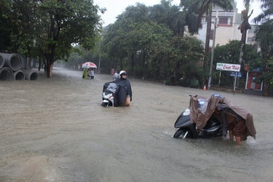

HẤP TẤP VÀ LẬT ĐẬT

Giữa hai điều xấu ác,
Tôi đã chọn nhầm cái ác lớn hơn, (*)
Nay đời ngập ngụa trong bãi rác,
Tôi đắng cay mang tiếng kẻ vô ơn,
Đành âm thầm phân hủy chờ kiếp khác.

Liệu còn kiếp khác cho tôi chờ,
Nơi không thượng đế buộc phải thờ,
Nơi không quỷ sứ đứng nhe răng,
Không phải chọn lựa, khỏi hồ nghi,
Không một ngã ba, đường thẳng băng?

* * *
Một hôm ngang qua một tam quan,
Nhìn vào đại điện thấy sáng choang,
Đây rồi!
Nơi về cho đứa con đi hoang,
Tôi cắm đầu lao qua cổng mở toang,

Không ngờ,
Hộ pháp quơ thiền trượng chắn ngang,
“Thí chủ, thí chủ! Xin hãy khoan,
“A Di Đà Phật, đi mô mà lật đật!”

(25-9-2016)
----------------------------------------------------
(*) tiếng Anh: “Between the two evils, choose the lesser.”: Giữa hai điều xấu ác, hãy chọn cái xấu ác nhỏ hơn.
(Ảnh tam quan Chùa Diệu Đế (Huế) nhìn từ trong ra, mượn trên Internet.)

TU TỪ HỌC
UYỂN KHÚC NGỮ PHÁP (euphemism)

(Nhân đọc bài http://chieulang.com.vn/video/chi-tiet/cai-gat-tay-va-xao-ngu-9779.html)

Thấy nàng kiễng chân vói lên giá,
Lấy lọ đường đen xuống kho cá,
Tôi nhanh nhẩu rướn người lấy giúp,
Nhưng vô tình “gạt tay trúng má!”

Nàng cả giận, mắt long miệng há,
Quên cả bầy cá đang chờ kho,
Từ đó nàng không thèm nhìn mặt,
Gã trai sàm sỡ mang tên Bá!

***
Dễ gì quen ái nữ của thầy Hai,
Đám trai làng ngồi quán mỗi sớm mai,
Ngắm thục nữ hồn ngây phách dại,
Đi yểu điệu trên “đường cong mềm mại.”

Từ ngoài sân đã lần vô bếp,
Vậy mà vì bàn tay vô phép,
Nên tim nàng từ nay đã khép,
Uổng công tôi theo đuổi bao ngày!

(11-10-2016)
(Ảnh mượn trên Internet)

CHIA TAY ĐÒI QUÀ

Trả lại cho tôi trái tim lành.
Còn nguyên nhịp đập thuở đầu xanh,
Tôi đã hiến dâng không toan tính,
Sao người lại phụ một lòng thành?

Trả lại cho tôi đêm bình yên,
Không phải nặng lòng những ưu phiền,
Nay tình đã tan, mộng đã vỡ,
Tôi một mình ôm trái tim điên.

Trả lại cho tôi ngày thong dong,
Những ngày chưa hề biết đợi mong,
Những bình minh xanh, chiều ráng đỏ,
Phơi phới những bước chân đi rong.

Trả lại cho tôi đoạn đời cũ,
Khi hoa đời chưa hề héo rũ,
Ngày vẫn quang và đêm vẫn thanh,
Bầu trời không áng mây vần vũ.

Ai nỡ đòi tình đã cho đi, (*)
Nhưng ai không buồn nỗi biệt ly?
Tôi cứ đòi, chỉ mong nhận lại,
Những mảnh đời đã vụn li ti.

(20-10-2016)
----------------------------
(*) Xuân Diệu: “Tình đã cho không lấy lại bao giờ.”
(Ảnh mượn trên Internet)

BỤI ĐỜI TỈNH LẺ

(Để nhớ đám thiếu niên xóm cũ.
Hoa đời chưa nở đã héo rũ.)

Mười lăm tuổi tôi bỏ nhà đi bụi,
Phơi giữa đời một tấm thân trần trụi,
Cổng trường đóng chặt, hết đường lui,
Gia đình câm nín, cạn niềm vui!

Kết giao với giang hồ ngõ hẻm:
Đại ca móc túi rạp xi-nê,
Nhị ca đánh giày quán cà phê,
Tam ca cờ bạc dạo có nghề.

Kẻ xăm tay: hận đời đen bạc,
Đứa ghi lòng: hận kẻ bạc tình,
Tôi tạc dạ: nguyện chung thân lưu lạc,
Đêm dài không thấy bóng bình minh.

***
Vườn ai trái chín, chó sủa vang,
Chưa đến rằm, am miếu lạnh tanh,
Không xôi chuối, thánh thần đã ngủ,
Còn tôi thức, bụng đói mắt vàng.

Tìm đám bụi đời xin tá túc,
Đại ca chia nửa ổ bánh mì,
Nhị ca nhường nửa điếu Rubi, (*)
Qua được một đêm là ân phúc.

***
Một đêm ngoài phố sương giăng trắng,
Bỗng dưng lòng nhớ bóng sao băng,
In bóng trong đáy mắt trũng sâu.
Một góc trời đỏ ánh hỏa châu.

Nhưng rồi tôi cũng phải về thôi,
Lòng nhẩm câu thơ buồn chợt tới:
Tóc xanh đủ dày lớp bụi đời,
Ngày vô định hãy thôi ngừng trôi,

Về thôi,
Cha vẫn buồn bên điếu thuốc lào,
Mẹ vẫn đôi quanh gánh tần tảo,
Mạ ơi, con đang đói cồn cào!
Ba ơi, thân con lạnh gầy hao!

27-10-2016
(Ảnh mượn trên Internet)
---------------------------
(*) Rubi: hiệu thuốc lá nổi tiếng trước 1975

NHỮNG ĐÔI MẮT BUỒN

Lòng tôi buồn biết mấy,
Khi tình cờ nhìn thấy,
Những đôi mắt buồn giữa hoa niên,
Khi cuộc đời hẳn phải hồn nhiên,
Hẳn phải rất xa mọi ưu phiền.

Em đang buồn chi, hỡi lòng son trẻ?
Khúc nhạc vui này em hãy nghe,
Hồn trinh nguyên không bóng nào che,
Mắt thôi buồn, lòng tôi khỏi se.

Lòng tôi cũng chùng xuống,
Thấy điều mình không muốn:
Một ánh mắt buồn giữa thanh xuân,
Lúc lẽ ra hoa đời phải thắm.
Xin em hãy ngăn dòng lệ tuôn!

Em đang buồn chi, hỡi lòng thiếu nữ?
Đường đời em nặng lòng cô lữ?
Chúc em những đêm thơm mộng lành,
Lòng bình yên xa rời mộng dữ.

Những đôi mắt buồn vương,
Xui lòng tôi ngập những niềm thương…

(7-11-2016)
(Ản mượn trên Internet)

THÁNG MƯỜI MỘT
MÔI SON TÓC MƯỢT

Lần thứ sáu mốt rồi em nhỉ,
Ngày em sinh, đông đã chớm sang,
Hôm nay nến hồng hãy thắp sáng,
Mừng em tuổi mới sổ đời ghi
Mừng luôn đoạn đường ta cùng đi.

Tặng em son phấn và gương lược,
Cho má thêm hồng, tóc thêm mượt,
Cười đẹp hơn khi son đỏ môi,
61 qua gương thành ảnh ngược,
Trông em như vẫn 16 thôi!

(11-11-2016)
(Ảnh mượn trên Internet)

ĐÊM BẤT AN,
GIẬT MÌNH TIẾNG VÓ NGỰA ĐẠI HÃN

Không thuận lòng người, trái đạo trời,
Đế chế nào trụ đến muôn năm?
Khi mệnh đã cách, vận đã tuyệt,
Lịch sử sẽ thu xếp chỗ nằm.

Vó ngựa hung tàn qua như lốc,
Bao triệu lương dân mồ đã xanh,
Còn vọng muôn vàn tiếng oan khốc,
Những giá trị người cũng tan tành.

Dưới đống tro tàn đã lạnh tanh,
Mờ mờ dấu vết vuốt và nanh,
Đại đế xương tàn trong giáp rách,
Vùi chung một đống với công khanh.

Bên chân thành cổ, dưới vọng lâu,
Đống xương vô định cao bằng đầu, (*)
Những đêm lạnh trời trăng không tới,
Chập chờn ẩn hiện bóng ma trơi,

Hậu bối buồn, than tiếng “Trời ơi!”

(16-11-2016)
(*) “Đống xương vô định đã cao bằng đầu.” (Kiều)
Ảnh mượn trên Internet.

NỬA ĐÊM TRỪNG MẮT NHÌN VĂN CHƯƠNG

“Văn chương đâu phải là đơn thuốc” (*)
Cẩu thả dưới ngòi bút lang băm,
Bí hiểm như lời phán quẻ xăm,
Nhạt nhẽo như món canh thiếu ruốc.

Văn không thể viết bằng chổi cùn,
Gắn hững hờ trên đầu cán cuốc,
Thô bạo nhúng vào một bãi bùn,
Vẽ nên hình ảnh đời lem luốc.

Huê dạng những ngôn từ đỏm đáng,
Chính danh thứ văn chương làm dáng,
Công tử phóng đãng giữa bầy tiên,
Đích thị thứ văn chương kỹ viện.

Chữ nghĩa linh thiêng và tinh tế,
Nặng vai sứ mạng khi nhập thế,
Văn chương là ánh lửa nhận đường,
Đất lành cho hạt mầm thiên lương.

Đống chữ nhiều như cát sông Hằng,
Đãi được bao nhiêu gọi là Văn?
Những khi đời xanh xao thiếu máu,
Chút văn tìm thấy là của báu.

Nửa đêm trừng mắt nhìn văn chương,
Rồi lịm dần khi hoa lý tỏa hương,
Một mai khi mặt trời mọc lại,
Mong mình chưa trở mùi cá ươn!

(18-11-2016)
---------------------------------------------------
(*) Trần Tế Xương: “Văn chương đâu phải là đơn thuốc”
(Ảnh mượn trên Internet)

CHIỀU NAY MƯA NÚI XUỐNG

Tôi vẫn nhớ một chiều mưa núi xuống,
Sông cau mặt, buồn nhớ mảng trời xanh,
Em quay mặt dấu giọt lệ lăn nhanh,
Một giã từ, rồi những bàn tay buông.

Em cứ đi, tôi cứ chờ em về,
Ngày nào đó trời không mưa lê thê.

Tôi vẫn nhớ một chiều mưa núi xuống,
Ta với nhau, quán nhỏ khu ngoại ô,
Không ai nói, thuốc đắng trên môi khô,
Hai bóng đổ, lẫn vào nhau im buồn.

Anh cứ đi, tôi cứ chờ anh về,
Ngày nào đó trời không mưa lê thê.

Chiều nay mưa đang từ núi xuống,
Em chưa về, sông trắng một màu tang,
Anh chưa về, quán vắng chảy đèn vàng,
Tôi với tôi, lòng dậy nỗi buồn suông.

(25-11-2016)
(Ảnh mượn trên Internet)

MƯA ĐI HUẾ ƠI!
LỤT ĐI ƠI HUẾ!
Nơi xa em nhắn tin về:
“Thèm cơn mưa Huế dầm dề dễ thương.” (!)

Facebook vùng cao cũng phụ họa:
“Lâu ngày vắng lụt tôi nhớ quá,
“Năm nào cũng ngóng, mùa sắp qua!”

***
Em nhớ mưa Huế? Xin nhớ luôn:
Sông Hương quặn mình lũ nguồn tuôn,
Trường Tiền phập phồng e long móng,
Thuận An nơm nớp sợ lở mồm.

Nước vờn dưới chân thành Đại Nội,
Những viên gạch vồ khóc ỉ ôi,
Thánh thần co ro trong am miễu,
Không mùi hương khói, không chuối xôi.

Bao nhiêu đồng xanh thành biển trắng,
Nước luồn ngõ hẽm trườn như rắn,
Kê thêm một bàn trên phản gỗ,
Người co chân ngồi ôm nồi sắn.

Xóm làng im phắc không tiếng rên,
Lặng lẽ âm thầm, nước cứ lên,
Cây vườn rũ rượi nghêng mình ngó,
Xác heo phơi bụng xám màu tro.

Nước nguồn hung dữ bờ sông vỡ,
Tăng phần đặc sản Huế mộng mơ,
Trong lòng những con dân xa xứ,
Muôn đời Thuận Hóa vẫn nên thơ.

Mưa trong hóa lũ đục ngầu,
Bãi bùn để lại cho sầu lòng ai!

(27-11-2016)
-----------------------------------------
(12 năm trước: ảnh chụp sáng 27 và 28-11-2004 sau khi nước rút.
Ảnh 1: dưới gầm cầu Trường Tiền “Biết bao nhiêu nước đã qua cầu.”
Ảnh 2: “Bãi lầy của chúng ta” đoạn đường Bạch Đằng trước cổng chùa Diệu Đế.
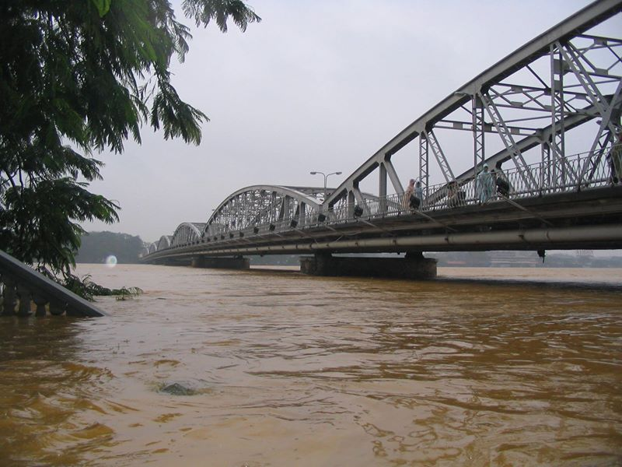

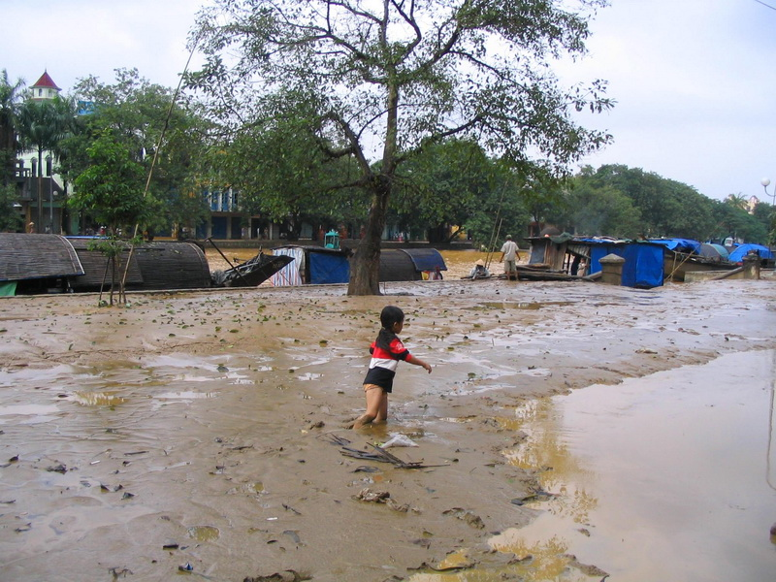

NGƯỜI EM CAY ĐẮNG

Tôi chào thua từ cái nhìn đầu tiên,
Đành bỏ đũa nhìn em ăn rất siêng.

***
Em ăn mì cay cấp độ bảy,
Trán vả mồ hôi, môi bóng nhẫy,
Mắt lệ nhòa, hai má đỏ au,
Tôi ngây người nghe tim mình tan chảy.

Kề môi son húp nước mì đỏ quạch,
Đũa khua khoắng nhịp nhàng theo bài vở,
Rồi ngưng thần, há miệng, điều hòa nhịp thở,
Tôi thất thần nghe hồn mình ngã oạch!

Em thít tha những giai điệu thánh thót,
Trong tai tôi là muôn ngàn chim hót,
Em thời thượng với trào lưu đang “hot”,
Tôi chẳng mong chi được theo bén gót.

Em ra khỏi quán bước liêu xiêu,
Trời bỗng nhiên đỏ một ráng chiều,
Lòng em hỏa diệm sơn nung đốt,
Lòng tôi một bãi hoang tiêu điều.

Em bảo, lần sau anh có vô,
Em mời anh cháo đắng xứ Kông-gô,
Chào em, hỡi em người cay đắng,
Đi theo em, e đời anh tắt nắng!

(28-11-2016)
(Ảnh mượn trên Internet)

GẶP LẠI BẠN MỘT ĐÊM RẰM TRĂNG TỎ

– Anh đấy à?
Gặp lại anh đây tôi mừng lắm!
Dễ thường cũng đã mấy mươi năm,
Anh ở miền xuôi, tôi mạn ngược,
Vẫn nhớ ta chia tay đêm rằm.

Còn đến hôm nay đã là mừng,
Lẽ ra mạng đã bỏ giữa rừng,
Những khi trở trời như nhắc nhở:
Mảnh đạn còn ghim ở sau lưng!

– Phải rồi, ta chia tay đêm rằm,
Trăng như đang buồn, sao biệt tăm,
Góc trời gợn ánh hỏa châu đỏ,
Trước mặt là đêm sâu thăm thẳm.

Máu tôi may không đổ giọt nào,
Nhưng lòng tôi thắt, trí tôi chao,
Bao đêm ngó thẳng vào đêm trắng,
Nghe những linh hồn cất tiếng rao.

* * *
Anh xem:
Vằng vặc đêm nay trăng đang tỏ,
Hãy quên kẽm gai và bụi đỏ,
Quên một quãng đời đã thành tro,
Tiếng gầm cơ khí cũng đã xa,
Cứ thở, dẫu phận người méo mó.

Chén hội ngộ này hãy cùng rót,
Ta hãy quên đi niềm chua xót,
Giữa bầy kên kên đang quang quác,
Vẫn còn phong thanh đàn chim hót.

(30-11-2016)
(Ảnh mượn trên Internet)

MƯA Ở NƠI ANH, MƯA BÊN EM

Mưa quá Khoa ơi, mãi không thôi,
Nước đâu mà nhiều, rơi mãi rơi,
Bầu trời xám ngắt màu lì lợm,
Đất đã no nước, đất hụt hơi.

Cái tật mưa nhiều mãi không chừa,
Rủa mưa bao tiếng cũng không thừa,
Nơi đây dầm dề anh ngán ngẫm,
Bó gối nhìn mưa anh trầm ngâm.

Em hãy mau về thưởng thức mưa, (!)
Sông Hương đang buồn nhớ người xưa,
Núi Ngự co ro đầu bạc trắng,
Nhớ em mà thông ngày càng thưa.

Nơi đây mưa, nơi em mưa,
Anh van vái mãi trời chưa chuyển mùa!
Trời trêu ngươi, đành chịu thua,
Hay trời ghìm giá đòi mua nắng vàng?

(2-12-2016)
(Ảnh con bê lạc lõng trong mưa đi qua trước mặt nhà sáng nay)

MƯA TẠNH

Mưa cho lắm, rồi cũng hết nước,
Phố phường đã bớt phần lướt thướt,
Áo trắng tinh khôi khỏi lo ướt,
(Ngôn tình cũng giảm phần sướt mướt.)

Từ nhà chui ra tôi thở phào,
Không còn ngoác miệng rủa mưa rào,
Ngực thôi nghẹn tức, trời đã cao,
Nhìn hoa súng nở sáng mặt ao.

Ngoài đường vẳng tiếng lao xao,
Người cười tươi tỉnh đón chào ngày quang.

(4-12-2016)
(Ảnh mượn trên Internet)

NÀNG TIỂU LONG NỮ

Nàng từ cổ mộ bước ra,
Thân là ngọc khiết, hồn là băng thanh,
Đón em mây tạnh trời quang,
Hoa vàng sơn cốc, cỏ xanh ngút trời.

Lòng thành tâm sáng ngời ngời,
Bước chân nhập thế sẵn lời yêu thương,
Nào ngờ thế cuộc đoạn trường,
Thiện lương chịu khuất trước phường tinh ranh.

Trần gian không chốn yên lành,
Ma cô tám hướng, lưu manh bốn bề,
Thôi thì cổ mộ tìm về,
Xa nơi vô sỉ, quyết thề không lui.

(4-12-2016)
(Ảnh từ Internet: nữ tài tử Lưu Diệc Phi đóng vai Tiểu Long Nữ trong phim “Thần Điêu Đại Hiệp”)

MƯA ƠI, ANH YÊU EM!

Khi đã yêu mưa rồi mới biết,
Thì ra tình mưa rất da diết,
Mưa ôm lấy tôi vòng tay siết,
Thủ thỉ bên tôi lời tha thiết:
“Em là thiên tiên xuống từ trời,
“Châu ngọc hàng hàng sóng vai rơi,
“Duyên trần em đã thiên thu đợi,
“Âm thầm tình tấu khúc không lời.
“Em về như uyên nguyên đã hẹn,
“Mưa xuân cho tình nồng lên men,
“Những cơn mưa hạ đẹp mùa sen,
“Những cơn mưa đông mùa áo len,
“Mưa thu, tình qua phố không đèn.”

* * *
Gió quất ngược rồi tạt ngang,
Mưa chìu theo gió xếp hàng mà rơi,
Những hàng lệ ngọc từ trời,
Vỡ trên mặt lộ thành lời nỉ non.

* * *
Xin hãy yêu mưa lấy một lần,
Thiên tiên về trần khỏi tủi thân,
Tôi bước ra mưa để đầu trần,
Giang tay ôm lấy một tình nhân!

(7-12-2016)
(Ảnh mượn trên Internet)

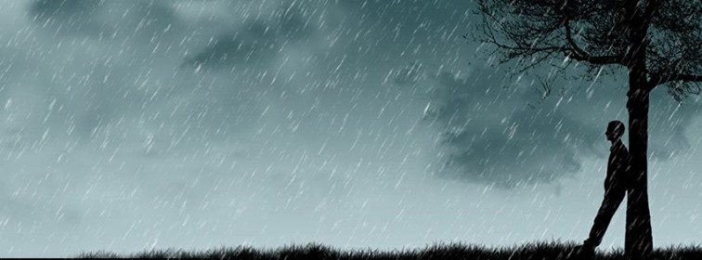

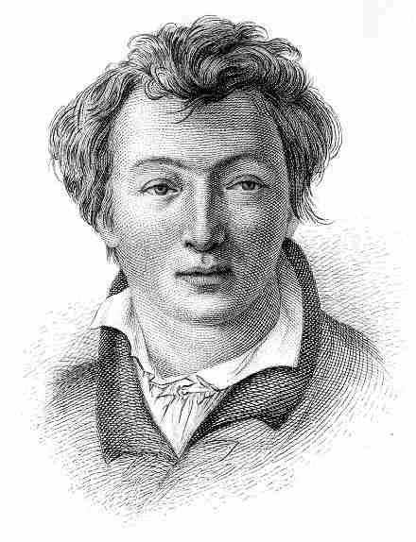
Christian Johann Heinrich Heine, thi sỹ Đức (1797-1856), kiêm nhà báo, người viết tiểu luận và nhà phê bình văn học. Thơ của ông giàu nhạc điệu, và nhiều bài đã được Robert Schumann and Franz Schubert phổ thành ca khúc. Dưới đây là bài số 62 trong “Buch der Lieder” (Quyển Sách Những Lời Hát", 1827). (Nguồn Wikipedia)

62. Du hast Diamanten und Perlen

Du hast Diamanten und Perlen,
Hast alles, was Menschenbegehr,
Und hast die schönsten Augen -
Mein Liebchen, was willst du mehr?

Auf deine schönen Augen
Hab’ ich ein ganzes Heer
Von ewigen Liedern gedichtet -
Mein Liebchen, was willst du mehr?

Mit deinen schönen Augen
Hast du mich gequält so sehr,
Und hast mich zu Grunde gerichtet -
Mein Liebchen, was willst du mehr?

EM ĐÃ CÓ TRÂN CHÂU VÀ BẢO NGỌC

Trân châu, mã não, kim cương,
Em đà có sẵn một rương rất đầy,
Bao người thèm khát ngất ngây,
Thêm đôi mắt ngọc làm say lòng trần.
Em yêu hỡi, em còn mong chi nữa?

Vì đôi mắt đẹp vô ngần,
Mà anh đã viết vô vàn bài ca,
Những khúc vĩnh cửu thiết tha,
Cho đôi mắt biếc như là ánh châu.
Em hỡi em, em còn đòi chi nữa?

Hồn anh chìm đáy mắt sâu,
Đêm thao thức nhớ, ngày sầu héo hon,
Nỗi niềm cao ngất tợ non,
Vật vờ anh sống không còn chút hơi.
Em đòi chi nữa em ơi, em à?

(Vĩnh Bá phỏng dịch, 13-12-2016. Ảnh từ Internet)

MƯA VẪN MƯA RƠI QUA MIỀN ĐẤT KHỔ

Cứ mặc cho dân tình ta thán,
Trời thản nhiên mưa không biết chán,
Ruộng đồng mất dấu, nước lênh láng,
Sông núi cũng lắc đầu ngao ngán!

Trời đang nhắn cho người ở xa,
Trời nhớ thương người nên lệ sa,
Ướt hết quê mạ và làng cha,
Mưa, mưa: bất tận một trường ca!

(15-12-2016)

VÒNG TAY LỚN KHÔNG THÀNH

Cho dẫu can qua đã lùi xa,
Nhưng vết thương lòng không liền da,
Hoa vẫn ra trên cành oán cừu,
Người với người nhìn nhau xa lạ.

Anh từng mơ nối vòng tay lớn,
Tôi cũng mong quên niềm đau đớn,
Chờ núi sông hát tạ hồng ân,
Ta giang tay, rồi cùng nhau lỡ trớn!

Những bàn tay thỏng không ai nắm,
Những lòng nguội lạnh tràn cay đắng,
Những mặt ngỡ ngàng tan sắc thắm,
Trong sa mù không thấy hải đăng.

Ngày vẫn âm u mây đen giăng,
Đêm vẫn không thanh khi thiếu trăng,
Ta vẫn nhìn nhau lòng xa lạ,
Im lặng mà ngầm ý hung hăng!

(22-12-2016)
(Ảnh mượn từ www.shutterstock.com)

LẠY CHÚA NGÔI CAO

Hai thiên kỷ trước Ngài xuống trần,
Rao giảng bác ái với tương thân,
Cam tâm phơi mình trên thập giá,
Cứu chuộc lỗi lầm của thế nhân.

Ngài có buồn không trên thập giá?
Chúng sinh vẫn khổ, lệ vẫn sa,
Sa tăng, ngạ quỷ vẫn vênh váo,
Thiên đàng là ảo ảnh rất xa.

Con làm dấu thánh tạ ơn Ngài,
Mong đấng từ bi hãy đầu thai,
Thi triển phép mầu phá mê vọng,
Để trái đất này thoát trần ai!

Amen!

(24-12-2016)
(Ảnh từ Internet)

NGƯỜI CŨ CỦA ĐỜI CŨ

Nhìn hình mà thấy bồi hồi,
Em trong ảnh cũ một thời đã qua.
Người em ngày ấy đã xa,
Ba mươi năm lẻ bôn ba xứ người,
Vắng em tôi nhớ nụ cười,
Thanh tân của thuở đôi mươi trong ngần.

***
Nhìn hình mà thấy xót xa,
Bạn trong ảnh cũ đã qua bên trời.
Nét son trẻ thuở vào đời,
Trong đôi mắt sáng ngời ngời ước mơ,
Nỗi lòng thấm đẫm câu thơ,
Hành trang theo bạn sang bờ thiên thu.

***
Nhìn trang viết cũ chạnh lòng,
Một thời ta đã long đong phận này,
Hoa niên tàn rụng đầy tay,
Câu thơ vật vã thấy ngày là đêm,
Chữ khinh bạc, nghĩa vô duyên,
Ta của ngày cũ như thuyền không neo.

(29-12-2016 )
(Ảnh mượn trên Internet)

TIẾNG KIỀU KINH ĐỘNG BỐN PHƯƠNG

“Bốn phương phẳng lặng, hai kinh vững vàng.” (Kiều)

Vẫn chưa hề cũ tiếng đau thương,
Kiều vẫn mãi qua cầu đoạn trường,
Nhìn sóng bạc đầu sông Tiền Đường,
Vái trời chín hướng, Phật mười phương,
Dung thân chốn nào người thiện lương?

Tiếng than đứt ruột vẫn luôn mới,
Gọng kìm số phận không hề lơi,
Dấu chân lưu lạc trải khắp nơi,
Hạnh phúc ở ngoài tầm tay với,
Nước mắt Kiều nhi vẫn chưa vơi.

Lệ hai hàng, ruột chín khúc,
Tiếng Kiều vẫn khóc giữa lúc thái bình,
Vững vàng đã rõ hai kinh,
Bốn phương phẳng lặng sao mình truân chuyên?

(7-1-2017)
(Tranh vẽ sông Tiền Đường, mượn trên Internet; video thủy triều trên sông Tiền Đường: http://news.zing.vn/ve-ky-vi-cua-song-trieu-tren-song-tien-duong-post685640.html)
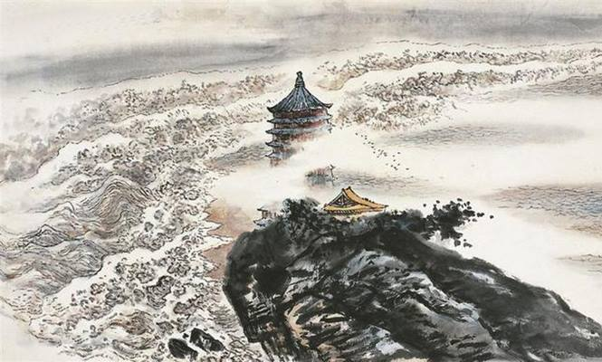

HÔM NAY TRỜI TRỞ GIÓ ĐÔNG

Cuối cùng rồi đông cũng đến thôi,
Ánh nắng vàng thu đã đi rồi,
Heo may nay đã thành gió buốt,
Mất bóng trời xanh, vắng mây trôi.

Nhạn đã xuôi nam tự bao giờ,
Sầu đông trút lá đứng bơ vơ,
Thiếu nữ thêm son che môi tái,
Thi sỹ hóa ngu cạn nguồn thơ.
***
Kiên nhẫn với đông, chờ xuân tới,
Hoa nở đón chào vũ trụ mới,
Đôi má xuân thì sẽ lại hồng,
Thi sỹ tung chăn gọi “Xuân ơi!”

Rồi xuân sẽ về xanh áo mới,
Bên hồ in bóng liễu lả lơi.
Lòng tôi là trang văn mở lại,
Bên nghiên mực mới, bút tuôn lời.

(13-1-2017)
(Ảnh mượn trên Internet)

QUÁ ĐÔNG, QUÁ NGUY HIỂM

Loài người lạm phát quá đông,
Núi đồi sứt mẻ, hồ sông bốc mùi,
Thú rừng hết lối quay lui,
Chim muông thôi hót tiếng vui ngày nào.

Đám người phờ phạc xanh xao,
Giành nhau sự sống, đem rao linh hồn,
Sắp hàng trước địa ngục môn,
Đọc kinh sám hối mỏi mòn chờ phiên.

Trái đất quá tải đổ nghiêng,
Thiếu không gian sống, ưu phiền không vơi,
Tìm về biển khổ mà bơi,
Di cư tới chỗ đất trời gặp nhau.

Nại Hà kẻ trước người sau, (*)
Ăn chén cháo lú chào nhau lần đầu.
––––––––––
(*) “Cầu Nại Hà kẻ trước người sau” (Nguyễn Du, Văn Tế Thập Loại Chúng Sinh)

(15-1-2017)
(Ảnh từ Internet)

NGÀY PHÁN XÉT CUỐI CÙNG
The Doomsday

– Hôm nay ngày đại khai sát giới,
Phẫn hận nén lòng bao năm đợi,
Thiền Sư Đại Si đã tới nơi,
Cung thỉnh phương trượng truyền ý trời!

– Sinh linh đồ thán đời tả tơi,
Sống kiếp trâu ngựa để cầm hơi,
Không cần luận tội cho phí lời,
Cẩu tặc hôm nay đầu phải rơi!

Sát!

* * *
Tôi giật mình mở mắt,
Đêm đen như dầu hắc,
Đâu đó nơi biên tái,
Dường như đất rung lắc?

(16-1-2-17)
(Ảnh mượn từ Internet)

NỖI LÒNG NGÀY XUÂN

– Xuân về lòng anh đang phơi phới,
Em ơi, rảnh không để anh tới,
Đưa em đi dạo giữa đường hoa,
Nghe đất trời chuyển vào mùa mới?

– Anh ạ, khi khác có được không?
Én bay đầy trời e sắp giông, (?!)
Vả lại dạo này em bận lắm,
Chẳng có thì giờ để đi rong.

Từ ngày trời ban cho Facebook,
Em bận mọi nơi và mọi lúc,
Còn cả đống ảnh chưa kịp post,
Em đã dụng công diễn rất sâu.

Cả trăm bài đăng chưa kịp like,
Trả lời kết bạn những ai ai,
Comment qua lại còn phải gõ,
Thả thính kẻo xuân thì sắp phai.

Thôi nhé, em hẹn anh khi khác,
Có tiếng bíp, bạn nào đang muốn chat,
A, tiếng lòng từ bên kia thế giới!
Nhớ vào phây xem ảnh em mới tag.

* * *
Mình tôi lang thang giữa đường hoa,
Thầm mong: xuân ơi hãy mau qua!
Muôn hoa như chỉ còn màu xám,
Vô duyên khi trời đất giao hòa.

(22-1-2017)
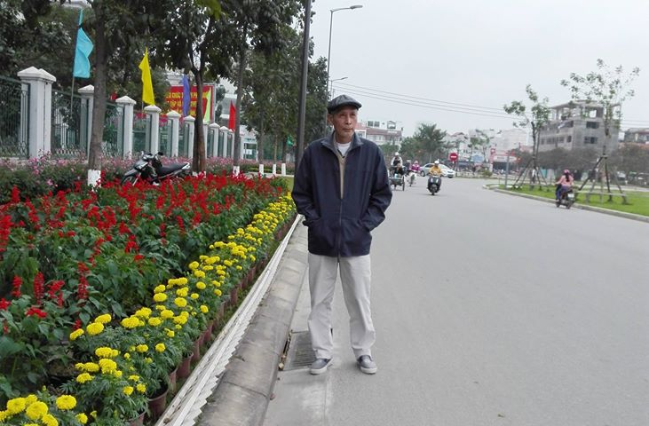

GỐC MAI CHIỀU BA MƯƠI

Mai mãn khai chiều ba mươi tết,
Mười hai tháng cũ đà sắp hết,
Sắp từ biệt Khỉ thu dọn hành trang,
Trên đầu tường Gà sắp gáy hiên ngang,
Bạn có nghe chân thời gian đang bước?
Ai hân hoan và ai sầu mang mang?

(27-1-2017)

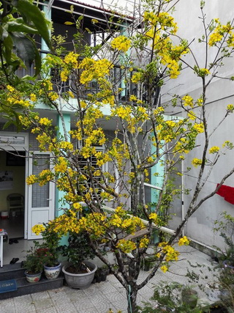

HƯƠNG KHÓI THÁNG GIÊNG

Hăm ba tháng Năm và tháng Giêng,
Hai dịp người Huế chết lăn chiêng,
Những nén nhang cháy không tàn lụi,
Hương khói phảng phất mùi oan khiên.

Mảnh đất Thần Kinh chịu lời nguyền,
Tàn độc như một án đã tuyên,
Kinh cầu siêu chùa bên vẳng lại,
Có ai cười không dưới cửu tuyền?

(5-2-2017)
(Ảnh mượn trên Internet)

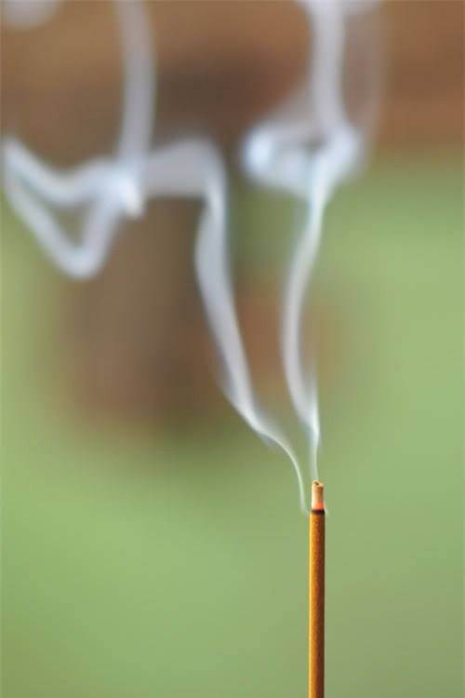

ĐÔI GUỐC THẦN KỲ

Này đây, đôi guốc mộc thần kỳ,
Đạp đầu tham tàn, xéo sân si,
Giẫm lên vô minh và kiêu mạn,
Thong dong đường sáng đạo từ bi.

Tiếng guốc gõ đều như tiếng mõ,
Bước từ hòa điểm nhịp câu kinh,
Dẫn đường trí huệ cho chúng sinh,
Đêm u mê rồi đây sáng tỏ.

* * *
Rồi một ngày rời xa đời tục lụy,
Bỏ lại sau lưng những giá trị giả ngụy,
Ta ném guốc xuống biển trầm luân,
Vỗ tay vang, ta hét: “Đã đến bờ!”

8-2-2017
(Ảnh của Thầy Từ Niệm)

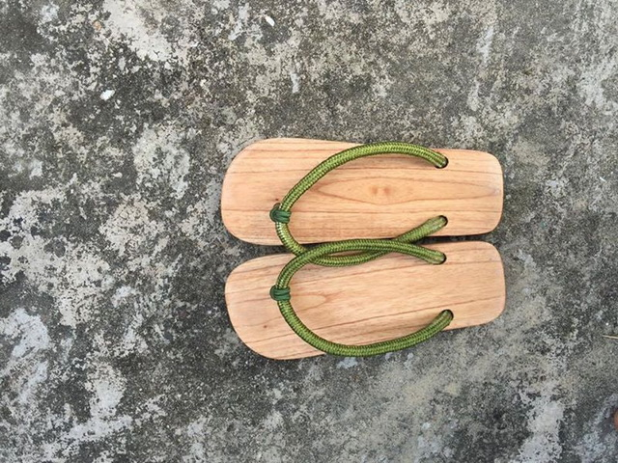

MỘT CHUYẾN XE

Xe khách mang tên là Vạn An,
Trên xe là những người da vàng,
Có chung với nhau một số phận,
Trong thời ly loạn đời ngổn ngang.

Vạn An đi vào nẻo bất an,
Trên xe là những người da vàng,
Định mệnh sẵn chờ dưới mặt lộ,
Giữa chiều hoang vắng mìn nổ vang.

9-2-2017
(Ảnh từ Internet)

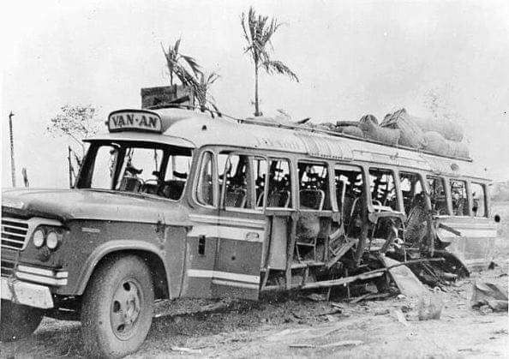

CẢM ƠN

Cảm ơn những bạn bè Facebook,
Mừng tôi tuổi mới gởi lời chúc,
Thâm giao, sơ giao, mới và cũ,
Tôi quý hết mọi lời chúc phúc!

Bạn có thể xa tận góc trời,
Hoặc gần ngay trong tầm tay với,
Facebook đã giúp ta kết nối,
Để cho yêu thương nói thành lời.

Chúc bạn hôm nay một ngày vui,
Lo toan, phiền muộn xin hãy lui,
Trời vẫn mọc, đất vẫn quay, ta sống tới,
Còn Face, ta còn đất để chơi.

(19-2-2017)

MỘT MÌNH TRÊN ĐƯỜNG XƯA

Đường xưa Thành Nội im bóng cây,
Chụm đầu thủ thỉ chuyện riêng tây,
Tôi từng qua lại trên đường ấy,
Với người em nhỏ tay trong tay.

Tôi về đi lại trên đường xưa,
Cây chỉ một hàng lá rất thưa,
Tôi chỉ một mình liêu xiêu bước,
Người cũ không còn để đón đưa.

(22-2-2017)

THƯƠNG HẢI TANG ĐIỀN

Tôi thả hồn theo mây viễn phương,
Hay đắm mình trong sách ngàn chương,
Mây rồi cũng tan, sách rồi gấp,
Đời bày trước mắt biển tang thương.

Vùi đầu xuống cát, chổng phao câu,
Viên thuốc an thần giúp ngủ sâu,
Ngơ ngác nhìn quanh anh tỉnh giấc,
Đời bày trước mắt cuộc bể dâu.

Ta nhìn nhau mà cùng ngỡ ngàng,
Trần truồng giữa cảnh đời ngổn ngang,
Anh hỏi sao ruộng dâu trở vàng?
Tôi nói mùa địa ngục sắp sang.

(26-2-2017)
(Ảnh từ Internet)

